МИНИСТЕРСТВО ОБРАЗОВАНИЯ И НАУКИ РЕСПУБЛИКИ САХА (ЯКУТИЯ)
ГОСУДАРСТВЕННОЕ БЮДЖЕТНОЕ ПРОФЕССИОНАЛЬНОЕ ОБЩЕОБРАЗОВАТЕЛЬНОЕ УЧРЕЖДЕНИЕ РЕСПУБЛИКИ САХА (ЯКУТИЯ)
«ВИЛЮЙСКИЙ ПЕДАГОГИЧЕСКИЙ КОЛЛЕДЖ ИМЕНИ Н.Г.ЧЕРНЫШЕВСКОГО»

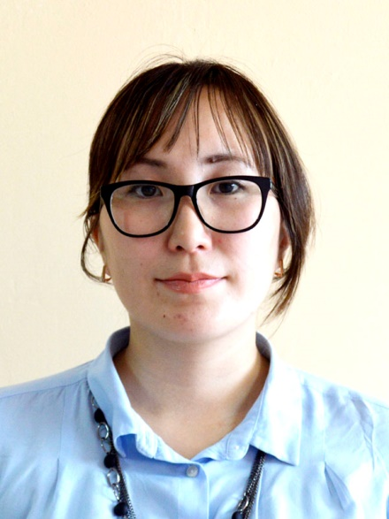

ПАПКА ДОСТИЖЕНИЙ
преподавателя кафедры педагогики и психологии
ЦЕРЕНОВОЙ НАДЕЖДЫ АЛЕКСАНДРОВНЫ
Телефон: +79142996254 Электронная почта: tserenova-n@mail.ru

г. Вилюйск, 2017
РАЗДЕЛ 1. «Общие сведения о педагоге»
1.1.Сведения о преподавателе
Стаж педагогической работы -3 года
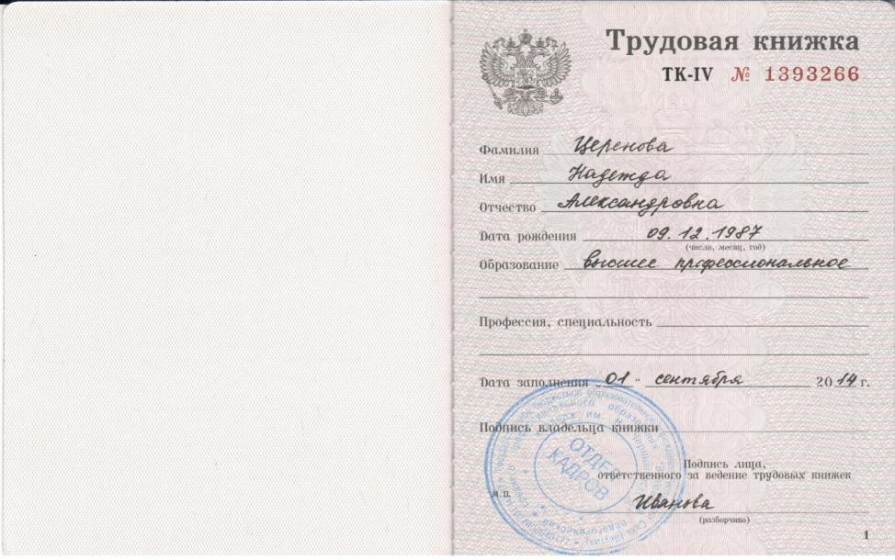
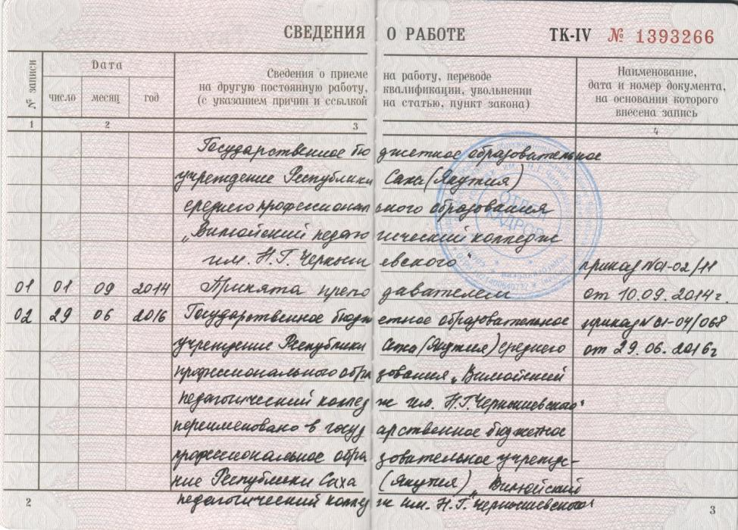

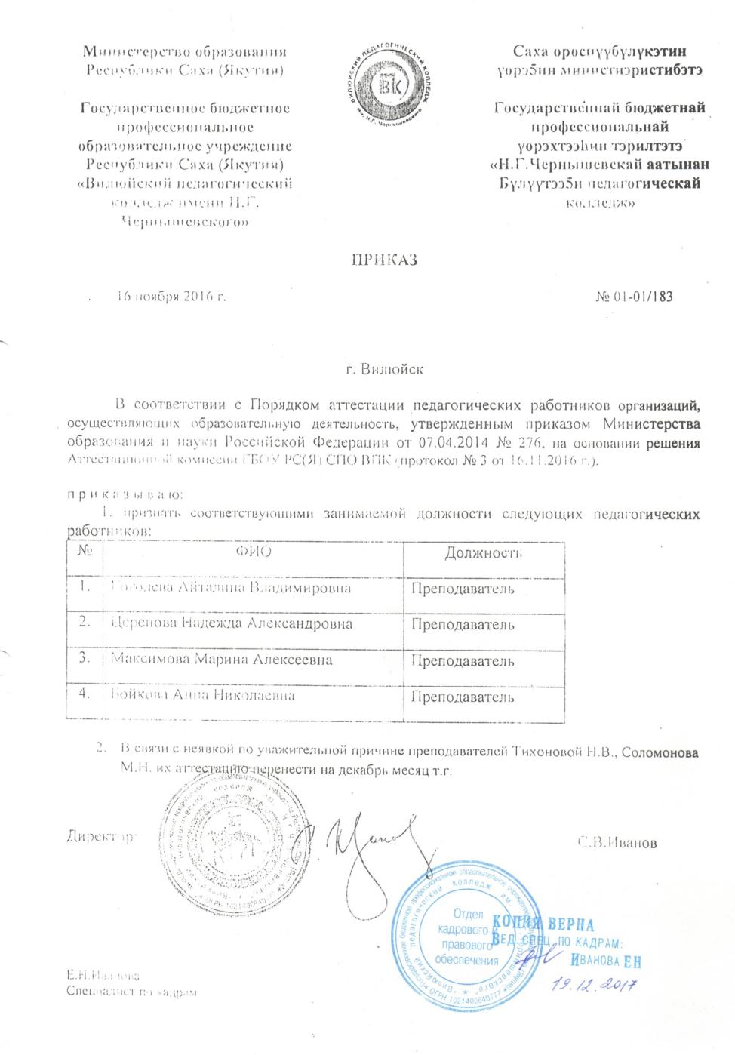

2010 г. - Российский государственный педагогический университет им. А. И. Герцена. Квалификация: «Учитель родного языка и литературы и иностранного языка» по специальности «Родной язык и литература» с дополнительной специальностью «Иностранный язык», диплом ВСГ 5145628 рег. номер 300, дата выдачи 02.07.2010 г.;
2014 г. - Российский государственный педагогический университет им. А. И. Герцена, магистр по направлению подготовки 050100 «Педагогическое образование». Квалификация: магистр. Диплом магистра 107818 0071737 рег. номер 569 дата выдачи – 04.07.2014г. Тема диссертации: «Этнопедагогические средства и методы воспитания толерантности в полиэтнической образовательной среде».
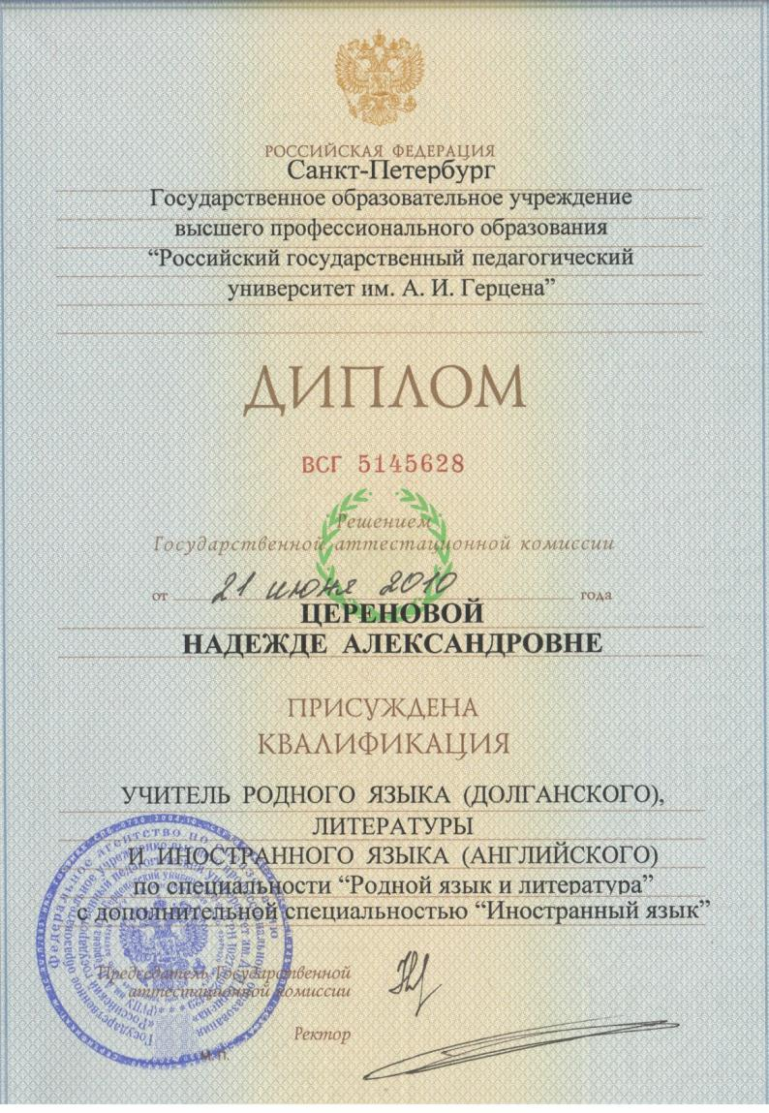
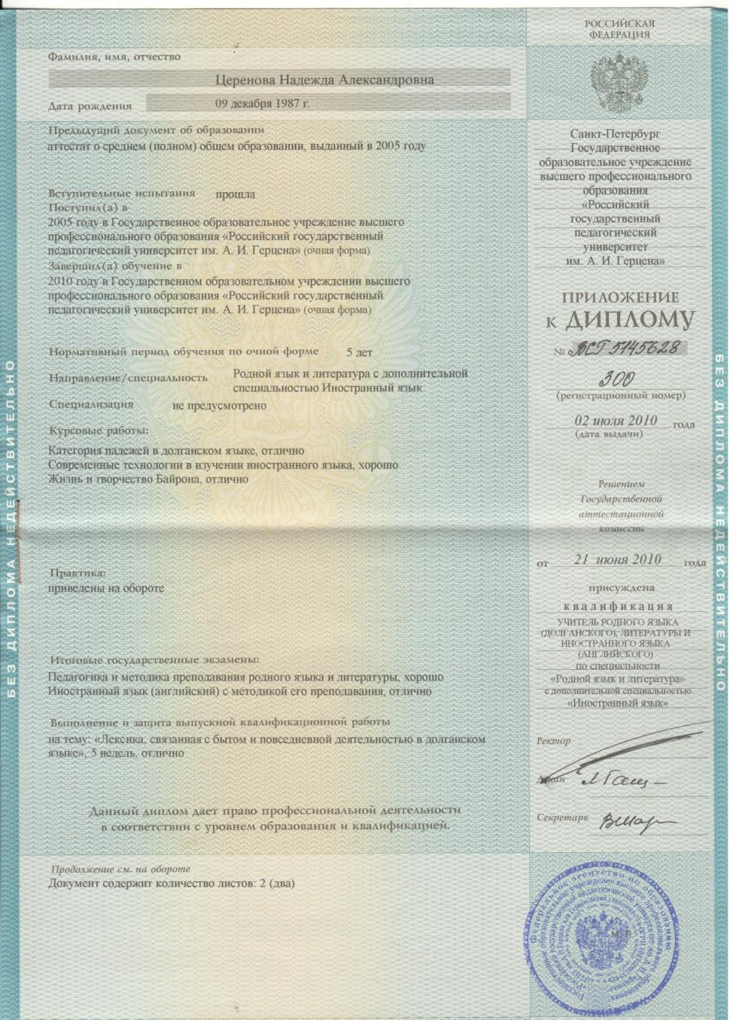

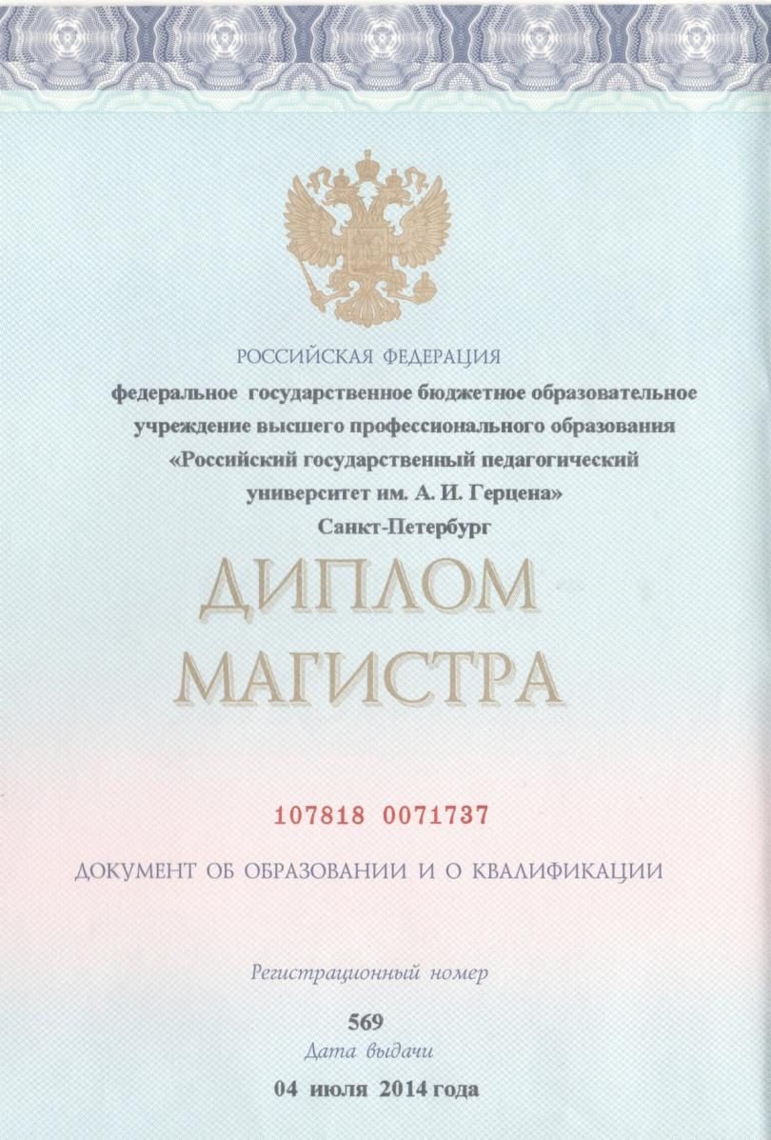
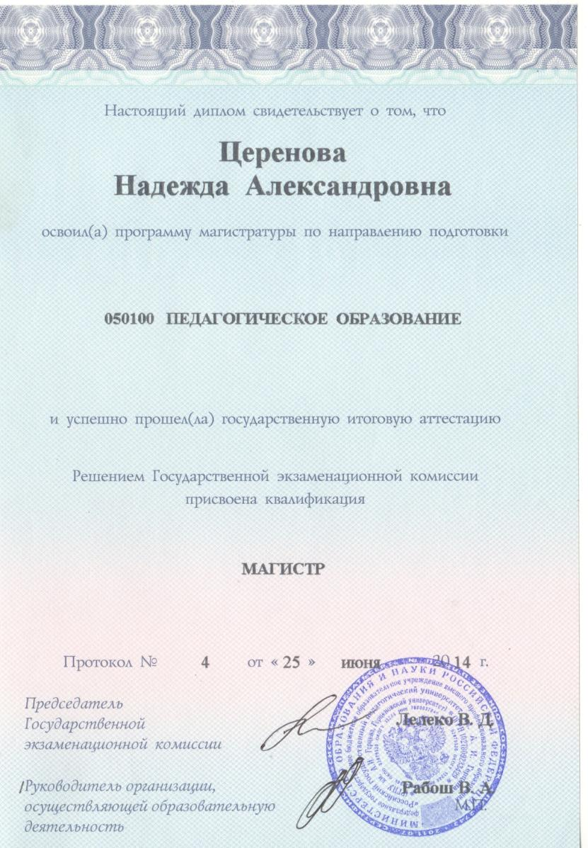
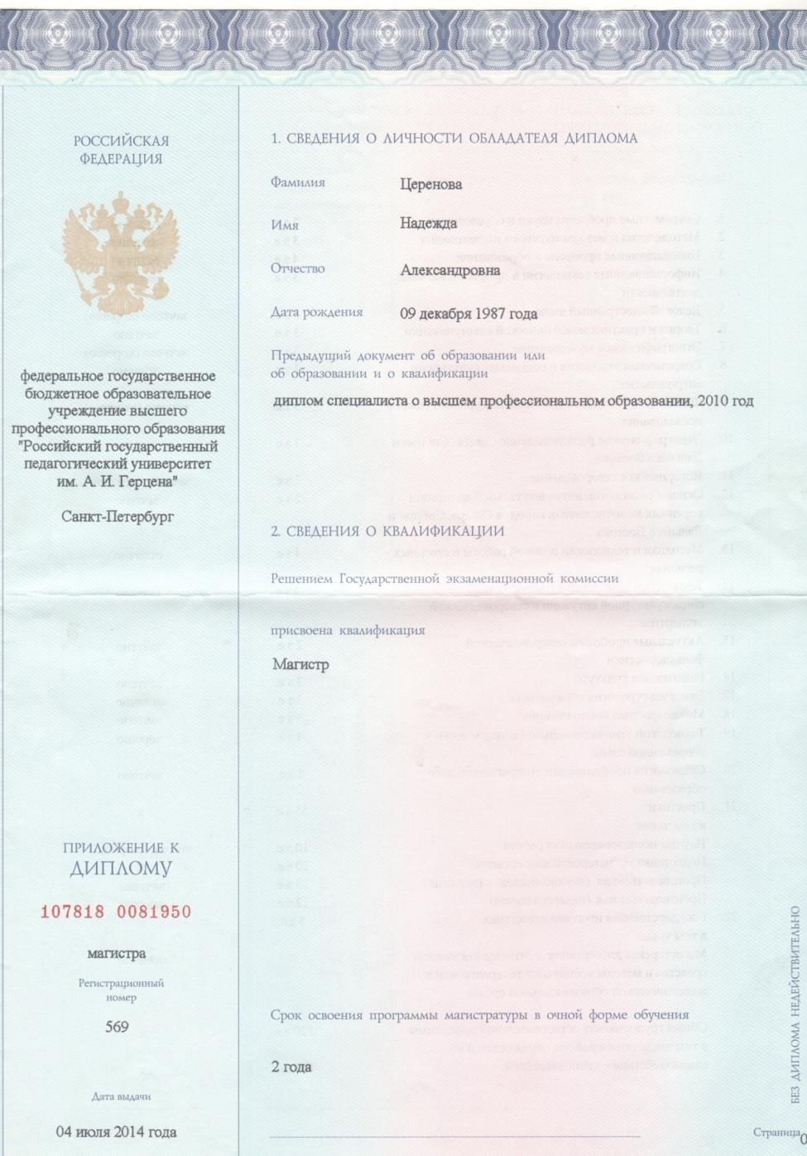

1.2 Повышение квалификации по профилю деятельности обучение по информационно — компьютерным технологиям другие формы обучения (аспирантура, курсы профессиональной переподготовки
1. ФГАОУ ВПО «Северо-Восточный федеральный университет имени М.К. Аммосова» Институт непрерывного профессионального образования СВФУ. «Учебные действия: новые подходы обеспечения преемственности ступеней образования» (в объеме 24 ч.) 2015г.
2. ФГАОУ ВПО «Северо-Восточный федеральный университет имени М.К. Аммосова» Институт непрерывного профессионального образования СВФУ. «ФГОС: задача, структура, содержание и способы реализации в педагогической деятельности» (в объеме 72 ч.) 2015г.
3. ГБПОУ РС(Я) «Вилюйский педагогический колледж им. Н.Г. Чернышевского» «Инклюзивное образование как ресурс развития коррекционно-развивающего обучения» (в объеме 72 ч.) 2017г.

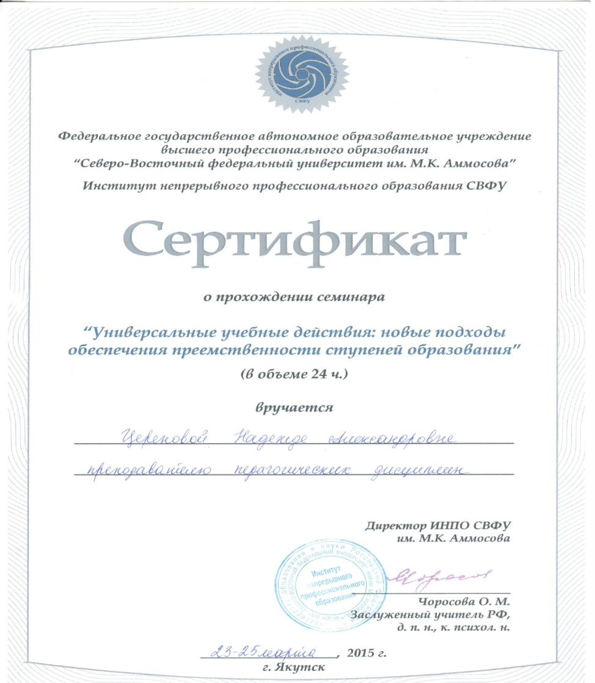

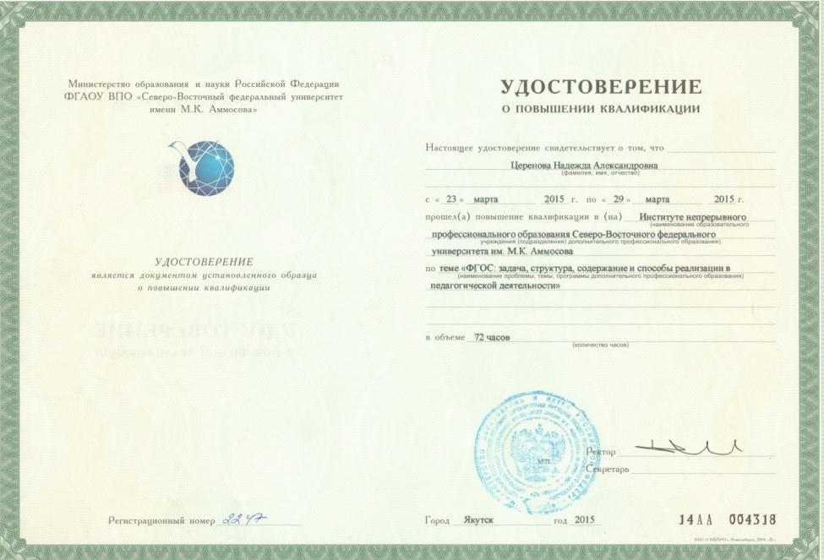

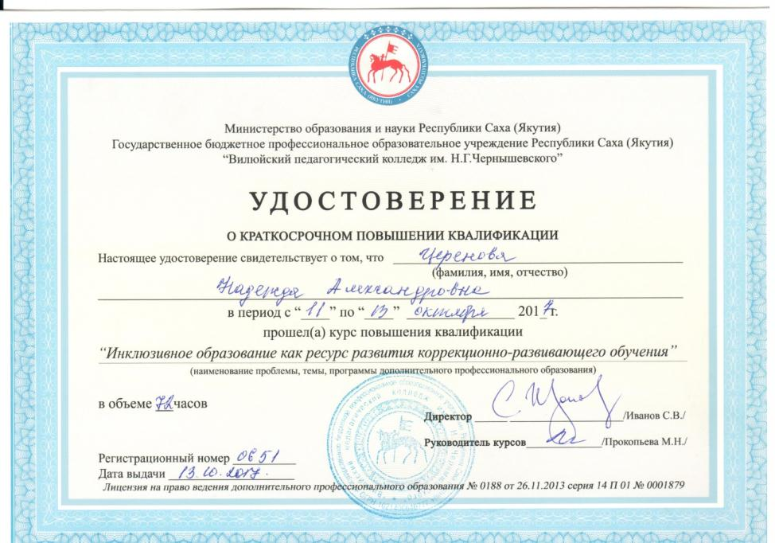

Церенова Н. А. преподает по специальностям:
- 440201 Дошкольное образование;
- 440202 Преподавание в начальных классах;
- 440203 Педагогика дополнительного образования;
- 440205 Коррекционная педагогика в начальном образовании;
- Заочная форма обучения: по специальности Физическая культура.
Преподаваемые дисциплины:
- Педагогика;
- Инновационные педагогические технологии в начальной школе;
- Социально-психологическое развитие личности;
- Теоретические основы организации обучения в начальных классах;
- Методическое обеспечение образовательного процесса;
Разработала рабочие программы по дисциплинам, прошедшим внешнюю экспертную оценку:
- Педагогика;
- Инновационные педагогические технологии в начальной школе;
- Социально-психологическое развитие личности;
- Теоретические основы организации обучения в начальных классах;
- Методическое обеспечение образовательного процесса;

По каждой дисциплине разработаны и систематизированы учебно-методические материалы по календарно-тематическим планам.
В апреле 2017 года участвовала в конкурсе вариативных программ на Призы директора колледжа С. В. Иванова, стала обладателем диплома III – степени с присвоением номинации «Лучшая авторская разработка» с вариативной программой «Педагогическая риторика», которая прошла внешнюю экспертную оценку. Программа вошла в перечень учебных планов на 2017-2020 уч.гг. по специальностям: 44.02.03 Педагогика дополнительного образования, 44.02.04 Специальное дошкольное образование, 44.02.05 Коррекционная педагогика в начальном образовании.

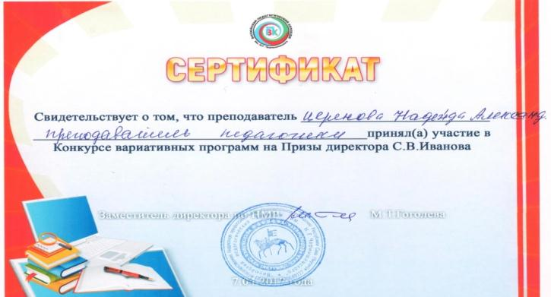
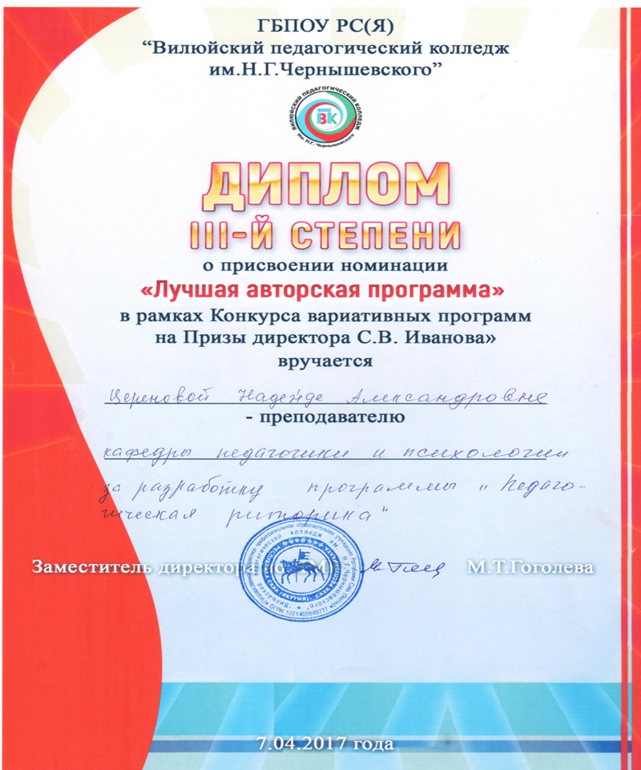
Надежда Александровна активно принимает участие в работе экспертных комиссий на общеколледжных и районных научно-практических конференциях, таких как «Формирование толерантности в условиях образовательного процесса: проблемы и перспективы», «Чиряевские чтения», «Ребенок. Семья. Общество», «Шаг в будущую профессию», «Саарыннар уруоктара». Выступает на педагогических чтениях. В рамках Ленского образовательного форума -2016 г. являлась членом экспертной комиссии республиканской конференции молодых учителей «Молодежь в профессии учитель» по направлению «Методическая копилка, молодые молодым в области дошкольного, начального общего образования». Активно участвует в предметных неделях (английского языка, кафедры педагогики), в мероприятиях отделения подготовки учителей начальных классов.
Аттестуемая Церенова Н. А. на своих занятиях активизирует самостоятельность, целеустремленность и интерес к выбранной профессии, обеспечивая разноуровневый подход в зависимости от склонностей и способностей каждого студента. Преподаватель владеет содержанием преподаваемых предметов и осуществляет оптимальный отбор методов, средств, форм обучения и самостоятельно разрабатывает, апробирует, успешно применяет современные педагогические технологии и их элементы, которые могут быть рекомендованы к распространению. Качество обучения студентов в среднем составляет 82,69 %, по итогам сдачи экзаменов 100 % освоения. Показатели результатов освоения обучающимися образовательных программ соотносятся со средними показателями по колледжу, а в отдельных случаях превышают показатели качества знаний в колледже. Результаты работы преподавателя отражаются и в показателях успеваемости студентов: «Педагогика» (средний балл – 4,5), ПМ04 (средний балл – 4,1), ТООНК (средний балл – 4,3).
Систематическое повышение квалификации характеризует стремление Цереновой Н. А. к постоянному повышению своей компетентности, возможности для профессионального роста.
Студенты под ее руководством участвовали во многих мероприятиях колледжного и республиканского уровня:
- Ефимов Илья Александрович 311 гр. – финалист профессионального республиканского конкурса «Старт в педагогику – 2015 г.» (консультации по защите проекта «Инновационные технологии в образовательном процессе»);
- Варварикова Туйаара Юрьевна 2 место на общеколледжном этапе НПК «Шаг в будущую профессию». Тема доклада – «Социально – психологические методы управления детским объединением как фактор развития гражданского самосознания младших школьников»;
- Сыромятникова Сардаана Гаврильевна 2 место на общеколледжном этапе НПК «Шаг в будущую профессию». Тема доклада – «Развитие логического мышления младших школьников через применение игр и ребусов на уроках»;
- Атласова Надежда Эдуардовна 371 гр. - финалист профессионального республиканского конкурса «Старт в педагогику – 2016 г.» (консультации этапа проведения родительского собрания);
- Эверстова Ирина – участник республиканского этапа конкурса профессионального мастерства «World Skills Russia – 2015» (консультации этапа проведения родительского собрания).
1.3.Личные достижения в профессиональной деятельности
1. Грамота директора колледжа за добросовестное отношение, высокие результаты и качество выполняемых работ, 2016 г.;
2. Благодарственное письмо Главы МР «Вилюйский улус (район)» за созидательный, добросовестный труд в сфере образования, 2017г.;
3. Благодарственное письмо начальника отдела по молодежной и семейной политике МР «Вилюйский улус (район)» за помощь в реализации молодежной политики в Вилюйском районе, 2017г.;
4. Грамота директора колледжа за инициативность, профессионализм, создание творческой атмосферы работы клуба молодых педагогов, способствующей достижению высоких результатов деятельности, 2017 г.;
5. Сертификат победителя конкурса «Преподаватель признаний выпускников - 2017», проведенного среди выпускников 311 группы отделения подготовки учителей начальных классов, в рамках церемонии Последнего Звонка, 2017.
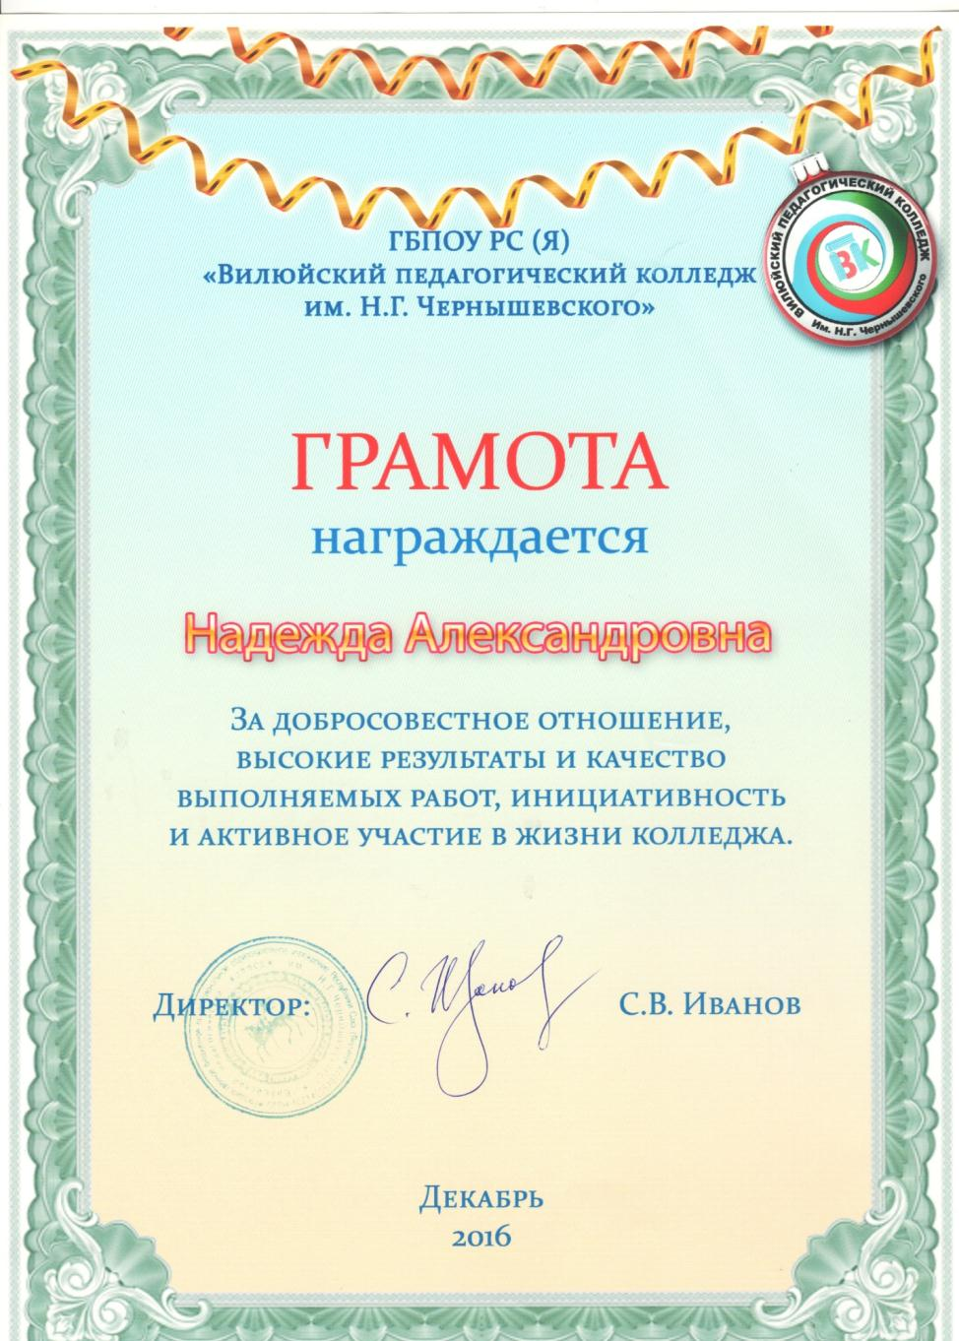
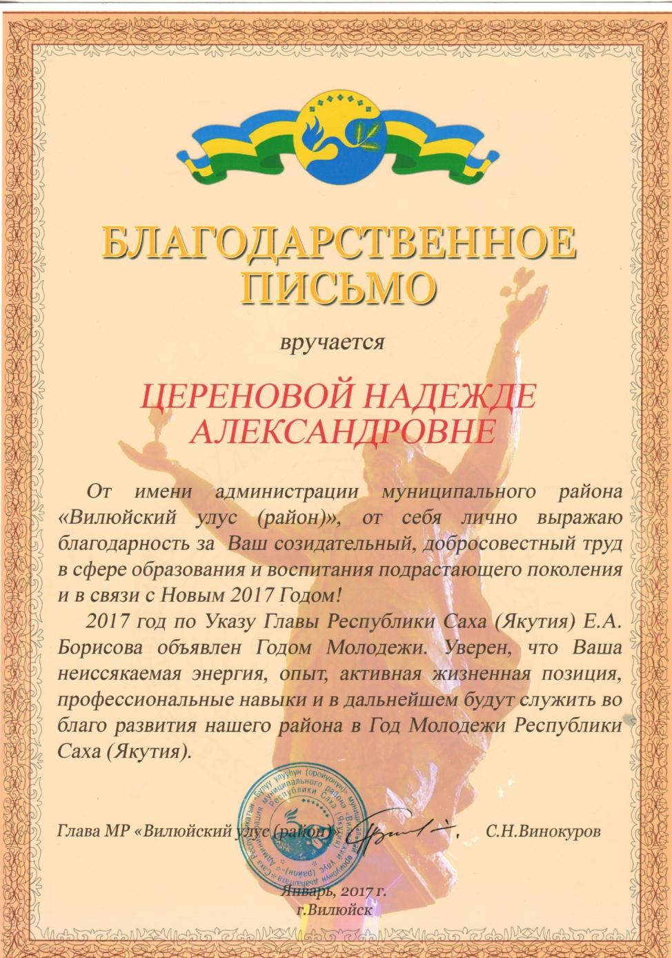
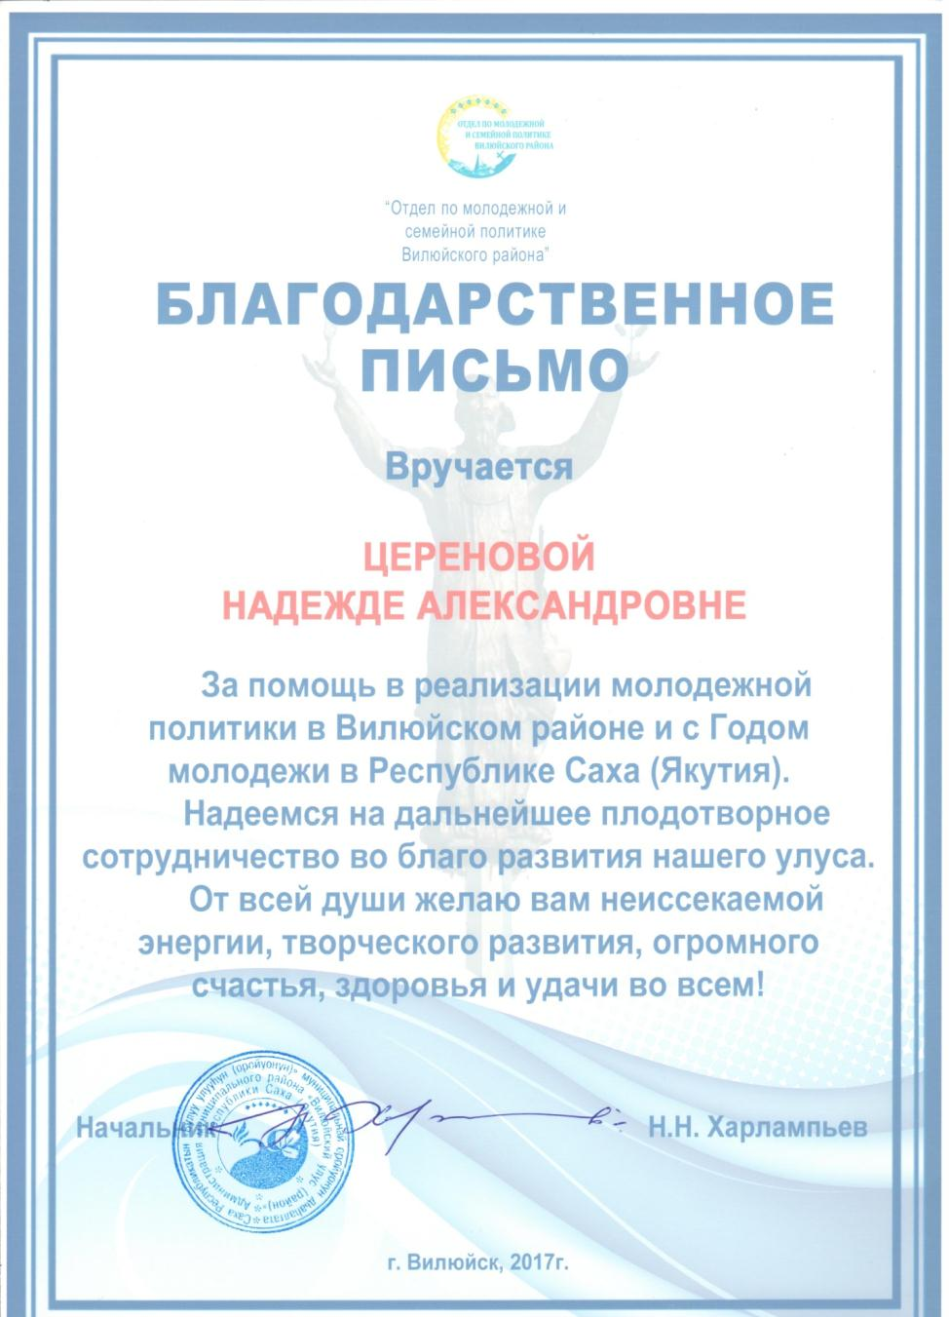
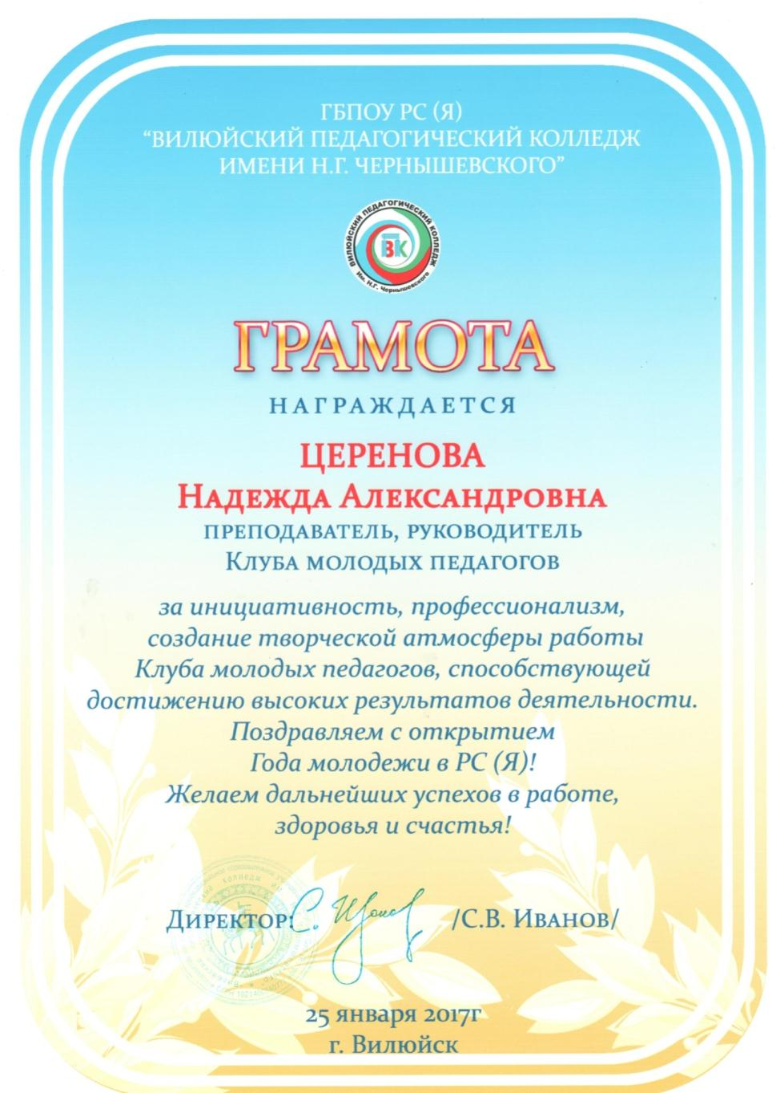
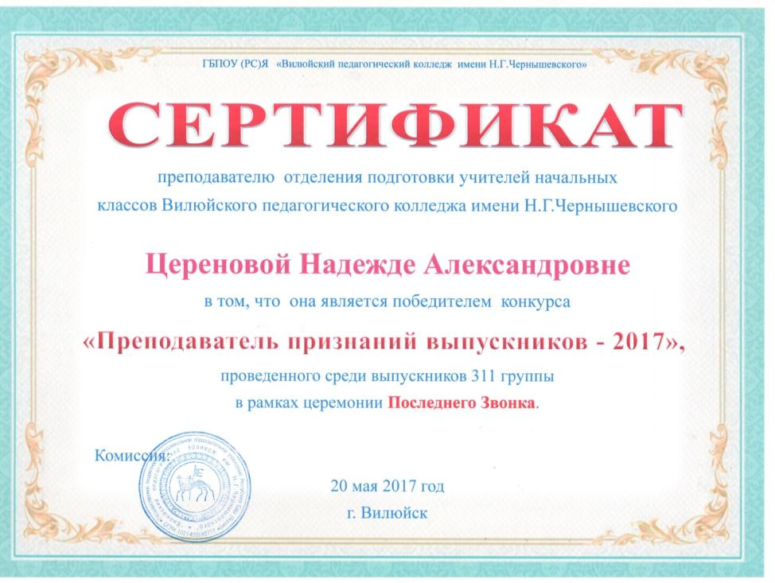
РАЗДЕЛ 2. РЕЗУЛЬТАТЫ ПЕДАГОГИЧЕСКОЙ ДЕЯТЕЛЬНОСТИ
2.1. Качество знаний обучающихся по результатам промежуточной и итоговой аттестации
Аттестуемая Церенова Н. А. на своих занятиях активизирует самостоятельность, целеустремленность и интерес к выбранной профессии, обеспечивая разноуровневый подход в зависимости от склонностей и способностей каждого студента. Преподаватель владеет содержанием преподаваемых предметов и осуществляет оптимальный отбор методов, средств, форм обучения и самостоятельно разрабатывает, апробирует, успешно применяет современные педагогические технологии и их элементы, которые могут быть рекомендованы к распространению. Знание преподавателем современных педагогических технологий и их активное внедрение в учебный процесс приводит студентов к практическому переосмыслению задач будущей профессиональной деятельности, формированию нового видения, пониманию необходимости развития профессионально значимых качеств. Требовательна, добивается прочных знаний, самоорганизованности от студентов.
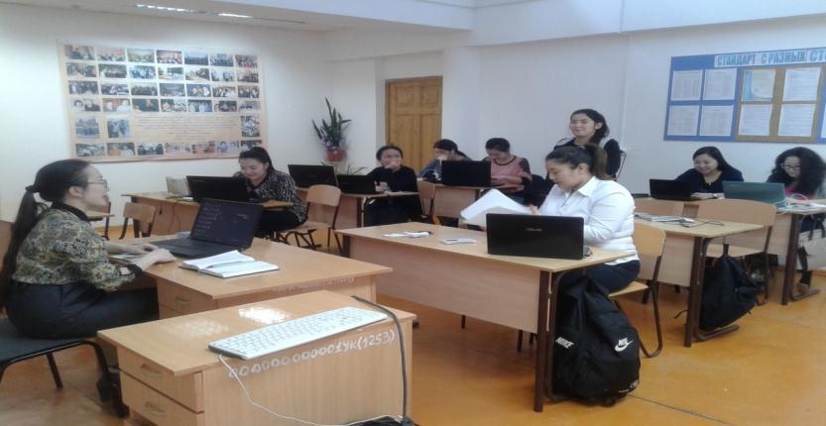
Рис.5. На лекции по педагогике

Успеваемость и качество обучения студентов первого курса по специальности 44.02.01Дошкольное образование по дисциплине ОП. 01 Педагогика

Успеваемость и качество обучения студентов первого курса по специальности 44.02.02 Преподавание в начальных классах по дисциплине ОП. 01 Педагогика

Успеваемость и качество обучения студентов первого курса по специальности 44.02.05Коррекционная педагогика в начальном образовании по дисциплине ОП. 01 Педагогика

Успеваемость и качество обучения студентов по специальности 44.02.02 Преподавание в начальных классах по дисциплине ПМ. 04 Методическое обеспечение образовательного процесса

Качество выполнения выпускных квалификационных работ:

2014-2015 учебный год
ФИО студента | Тема | Оценка
Самсонова Розалия Иннокентьевна | Развитие умений и навыков чтения у младших школьников посредством дифференцированного подхода на уроках выразительного чтения на языке саха | Отлично
Иванова Саргылана Витальевна | Детское объединение как эффективное условие развития коммуникативных качеств личности подростка | Хорошо
Унарова – Еремеева Александра Ивановна | Особенности организации работы с неформальными объединениями во внеурочное время | Хорошо
2015-2016 учебный год
ФИО студента | Тема | Оценка
Атласова Надежда Эдуардовна | Дифференцированный подход на занятиях по хореографии как средство развития гибкости обучающихся | Отлично
2016-2017 учебный год
ФИО студента | Тема | Оценка
Антоновой Анисии Прокопьевны | Народные приметы народа саха в курсе "Окружающий мир" как средство развития внимания у младших школьников | Отлично
Григорьева Елена Семеновна | Внеурочная деятельность как средство развития творческих потенциалов младших школьников | Хорошо
Осипова Анастасия Андреевна | Формирование коммуникативных универсальных учебных действий младших школьников в процессе коллективных творческих дел во внеурочное время | Отлично
Стручкова Мария Вениаминовна | Развитие гражданского самосознания во внеклассной работе | Отлично
Петрова Майя Петровна | Игровые технологии как средство развития познавательного интереса  младших школьников на уроках математики | Хорошо
Яковлева Айыына Иннокентьевна | Организация деятельности детского объединения как условие формирования коммуникативных компетенций младших школьников | Отлично
Егорова Раиса Николаевна | Использование дидактических игр для развития мелкой моторики у младших школьников с нарушениями речи | Хорошо
Макарова Анна Владимировна | Изотерапия как средство коррекции эмоциональной сферы детей младшего школьного возраста | Отлично

Результаты Федерального Интернет-экзамена
в сфере профессионального образования
2016 год
№ | Специальность | Цикл | УД, ПМ | Преподаватель | Группа | % студентов на уровне обученности не ниже второго
 | 44.02.02 Преподавание в начальных классах | ОП.01 | Педагогика | Церенова Н.А. | 311 | 85%
 | 44.02.05 Коррекционная педагогика в начальном образовании | ОП.01 | Педагогика | Церенова Н.А. | 212 | 94%

2017 год
№ | Специальность | Цикл | УД, ПМ | Преподаватель | Группа | % студентов на уровне обученности не ниже второго
 | 44.02.02 Преподавание в начальных классах | ОП.01 | Педагогика | Церенова Н.А. | 311 | 73%
 | 49.02.02 Адаптивная физическая культура | ОП.01 | Педагогика | Церенова Н.А. | 251 | 75%

Результаты внутреннего самообследования колледжа
№ | группа | Индекс | Предмет | Посещаемость |  |  | Успеваемость
 | 111 | ОП. 01 | Педагогика | 16 | 16 | 100% | 2 | 5 | 9 | 0 | 100% | 43,75
 | 182 |  |  | 27 | 27 | 100% | 10 | 12 | 5 | 0 | 100% | 81,5

РАЗДЕЛ 3. НАУЧНО-МЕТОДИЧЕСКАЯ ДЕЯТЕЛЬНОСТЬ
3.1. Выступления на научно-практических конференциях, педчтениях.
- Сертификат о распространении опыта за доклад «Этнопедагогические средства и методы воспитания толерантности в полиэтнической образовательной среде»на внутриколледжной НПК «Формирование толерантности в условиях образовательного процесса: проблемы и перспективы», 2014 г.;
- Сертификат участия на внутриколледжной НПК «Обеспечение качества в колледже в условиях реализации ФГОС СПО» с докладом «Формирование толерантного поведения у студентов колледжа, 2015 г.;
- Сертификат участия в Республиканской научно-практической конференции «Учебно-методическое обеспечение основных профессиональных образовательных программ: проблемы и пути повышения качества профессионального образования» с докладом «Деловая игра на занятиях как средство формирования профессиональных компетенций студентов колледжа», 2016 г.;
- Сертификат участия в VIII Республиканской научно-методической конференции «ЫсыахОлонхо: традиции, возрождение, увековечивание» с докладом: «Семь портретов якутской женщины» А.Е.Кулаковского: психологическая типизация характера якутской женщины как проявление этностереотипа» 2016г.
- Заочное участие на Всероссийской НПК «Повышение качества образования в современных условиях», посвященная 10-летнему юбилею кафедры профессиональной педагогики, психологии и управления образованием Педагогического института ФГАОУ ВО «Северо-Восточный федеральный университет им. М.К. Аммосова», с докладом «Использование этнопедагогических возможностей полиэтнической образовательной среды как условие формирования общих компетенций обучающихся СПО учреждений» 2016 г;
- Лектор курсов повышения квалификации ГБПОУ РС (Я) «Вилюйский педагогический колледж им. Н. Г. Чернышевского»: «Инклюзивное образование в ДОО», «Организация инклюзивного образования как ресурс коррекционно-развивающего образования».

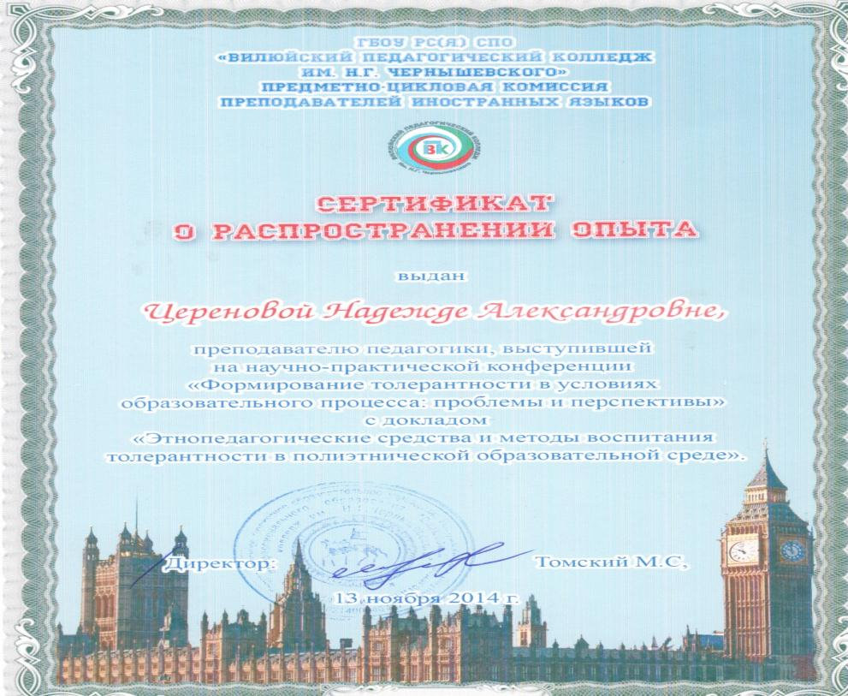

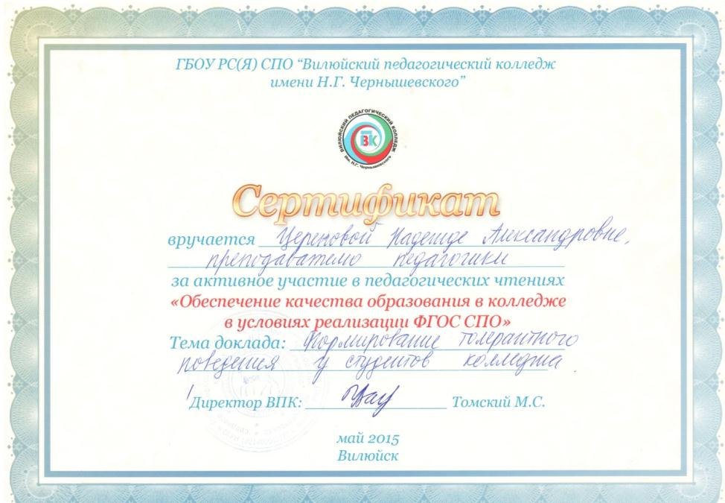
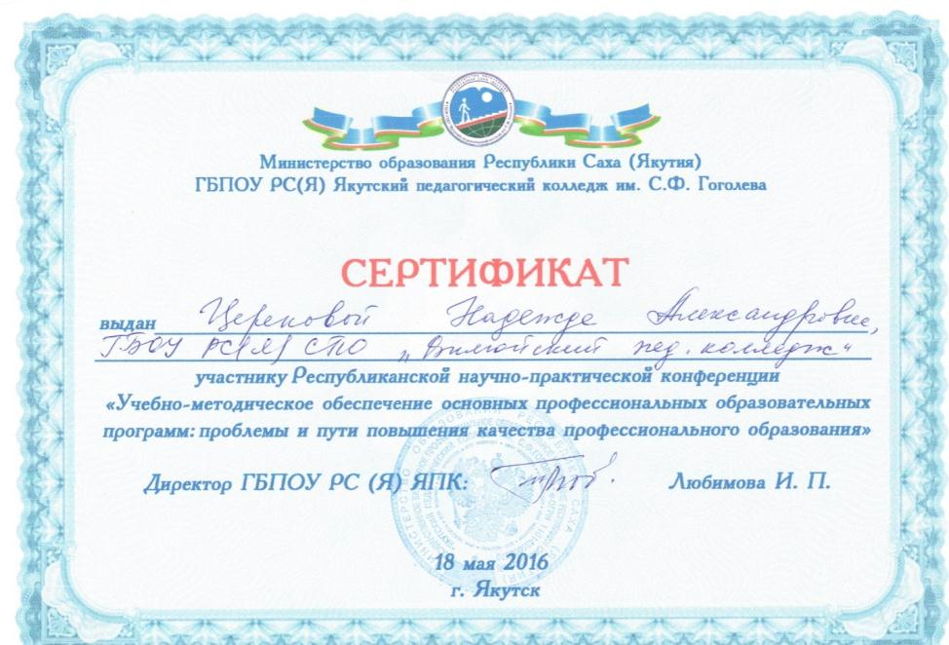

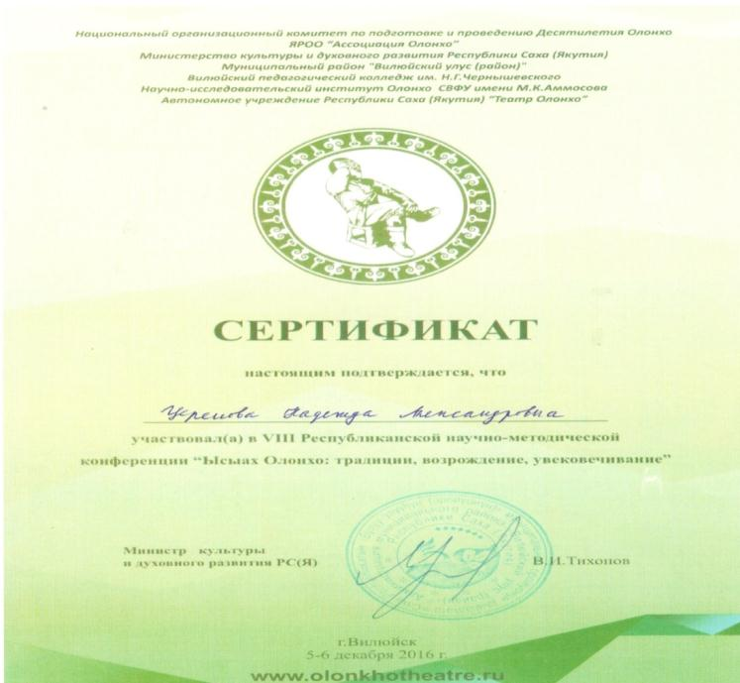

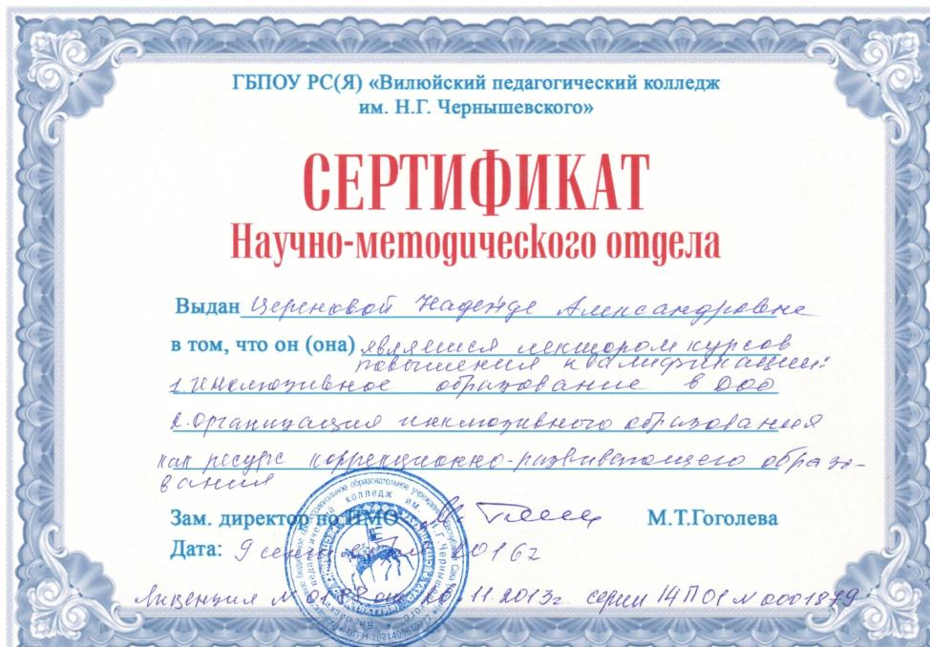
  - Список публикаций, статейаттестуемой:
№ п/п | Наименование работы,  её вид | Форма работы | Выходные данные | объем в п.л. или с. | Соавторы
 | Значение и сущность толерантности в современном обществе | статья | «Молодежь в инновационном развитии Арктики. Сборник материалов круглого стола молодых исследователей Якутии», изд-во «ВВМ», СПб, 2014, стр. 398-402 | 4 стр. | Малышева Е. В.
 | Воспитание толерантного поведения в полиэтнической образовательной среде | статья | «Межнациональные отношения и этнокультура: история и современность», изд-во «Любавич», СПб, 2014, стр. 69-73 | 4 стр. | Малышева Е. В.
 | Деловая игра на занятиях как средство формирования профессиональных компетенций студентов колледжа | статья | Сборник материалов республиканской научно-практической конференции «Учебно-методическое обеспечение основных профессиональных образовательных программ: проблемы и пути повышения качества профессионального образования», Якутск, 2016 г., стр. 50-52 | 2 стр. | -
 | Полиэтническая образовательная среда как условие формирования общих компетенций обучающихся СПО учреждений (на примере ГБОУ СПО РС (Я) «Вилюйский педагогический колледж им. Н. Г. Чернышевского») | статья | Сборник материалов малых волковских чтений «Этнопедагогика любви», г.Горно-Алтайск, стр. 75-78 | 3 стр. | -
 | Использование этнопедагогических возможностей полиэтнической образовательной среды как условие формирования общих компетенций обучающихся СПО учреждений | статья | Научно-методический электронный журнал “Концепт” (https://e-koncept.ru/2017/770539.htm) | 3 стр. | -

  - Организация и проведение семинаров, открытых уроков, мастер-классов, мероприятий.
- Сертификат за участие в работе экспертной комиссии на внутриколледжной НПК «Формирование толерантности в условиях образовательного процесса: проблемы и перспективы», 2014 г.;
- Сертификат члена экспертной комиссии НПК «Ребенок. Семья. Общество» 2014г;
- Сертификат члена жюри конкурса «Саарыннаруруоктара», посвященной 85-летию Ивана Гоголева –КындылУйбаан 2015г;
- Сертификат эксперта Чиряевских чтений, посвященных К.С.Чиряеву 2015г;
- Сертификат эксперта НПК «Ребенок. Семья. Общество», посвященной году Дошкольного образования в РС(Я) 2015г;
- Благодарность за помощь в организации и проведении мероприятий, посвященных Неделе отделения подготовки учителей начальных классов (18.04.2016);
- Благодарственное письмо за помощь в организации мероприятий, проведенных в рамках недели науки в ВПК, в проведении НПК «Багдарыын аа5ыылара» (08.11.2016);
- Сертификат эксперта НПК «Ребенок. Семья. Общество», посвященной году Дошкольного образования в РС (Я) 2016 г;
- Сертификат члена жюри встуденческой НПК «Шаг в будущую профессию» 2016 г;
- Сертификат за проведение открытого урока по педагогике на тему: «Характеристика форм обучения и воспитания», проведенный в рамках открытия Года Молодежи в ВПК (25.01.2017);
- Благодарственное письмо за проведение региональной деловой игры «Молодость. Творчество. Поиск», проведенной в рамках открытия Года Молодежи в ВПК (25.01.2017);
- Проведение открытого урока в рамках конкурса «Мой ФГОС-урок», с присвоением номинации «Педагогическая надежда» (07.03.2017);
- Благодарственное письмо за участие в экспертной комиссии на региональном конкурсе молодых учителей «УрдукДабаан» 2017г;
- Сертификат за участие в качестве эксперта в работе региональной НПК, посвященной 100-летию народного учителя СССР М.А. Алексеева 2017г;
- Проведение открытого музейного урока «Ким да умнуллубат, туох да умнуллубат» (09.05.2017);
- Участие в организации и проведении общеколледжной интеллектуальной квест-игры «Педагог XXI века», посвященной 100-летию народного учителя СССР М. А. Алексеева;
- Сертификат эксперта в отборочном этапе конкурса профессионального мастерства по стандартам WorldSkillsRussia по компетенции «Преподавание в младших классах», 2017;
- Благодарственное письмо заместителю председателя регионального конкурса «Лучший ЭКО-урок», за содействие в проведении конкурса и обеспечение четкой, слаженной работы, 2017.

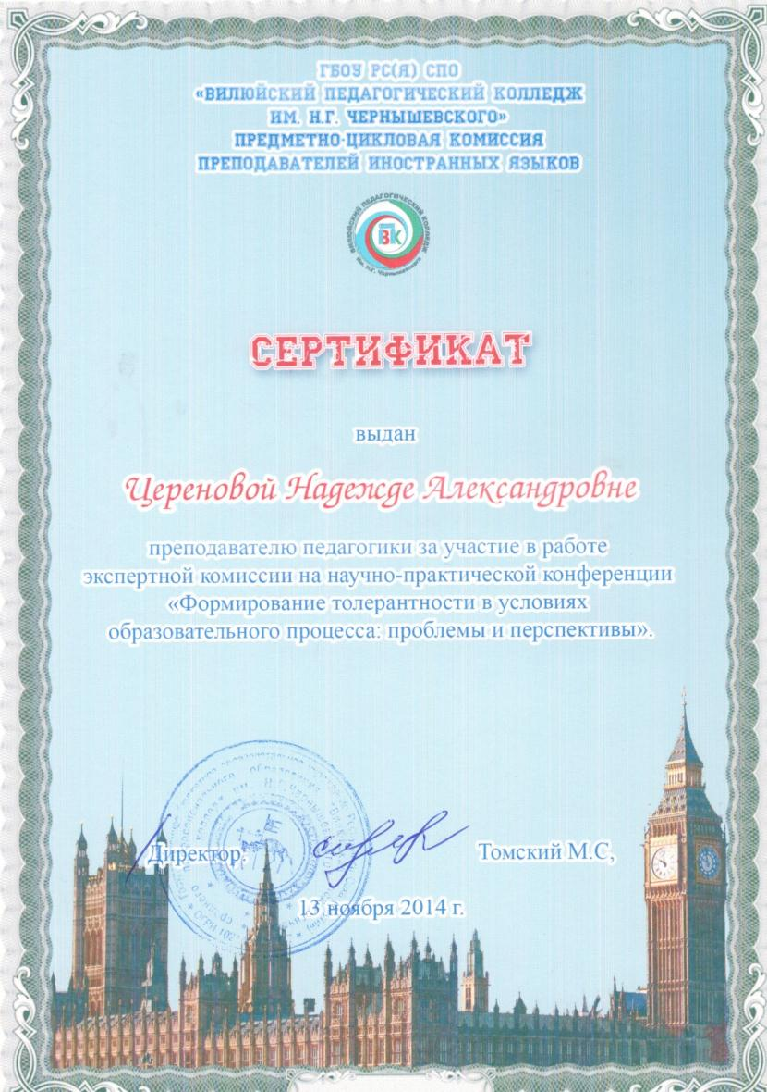
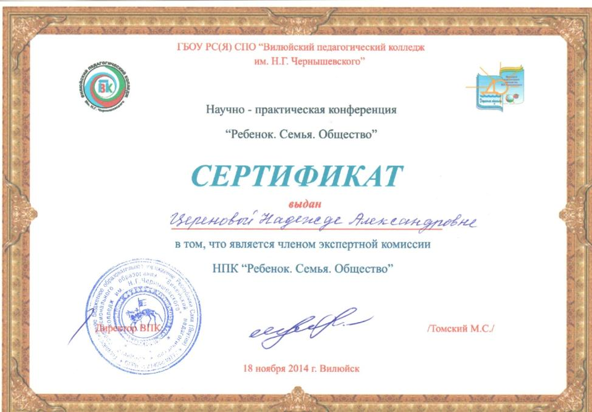
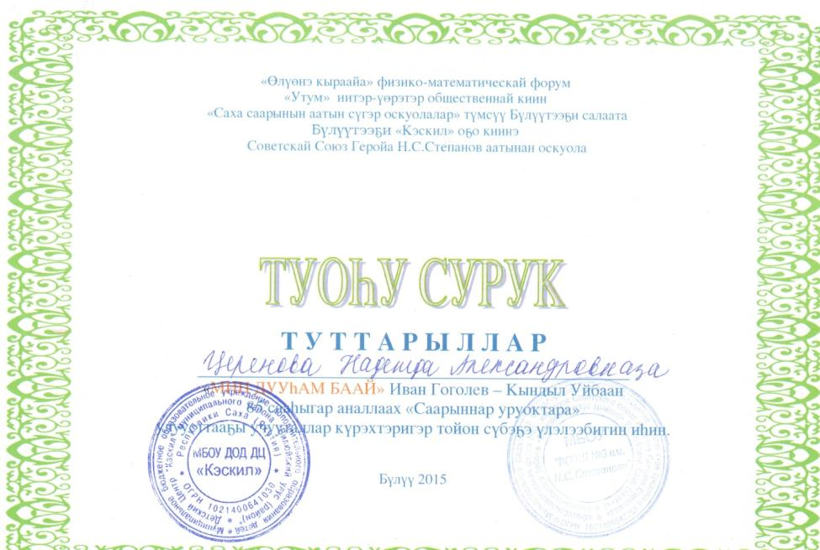

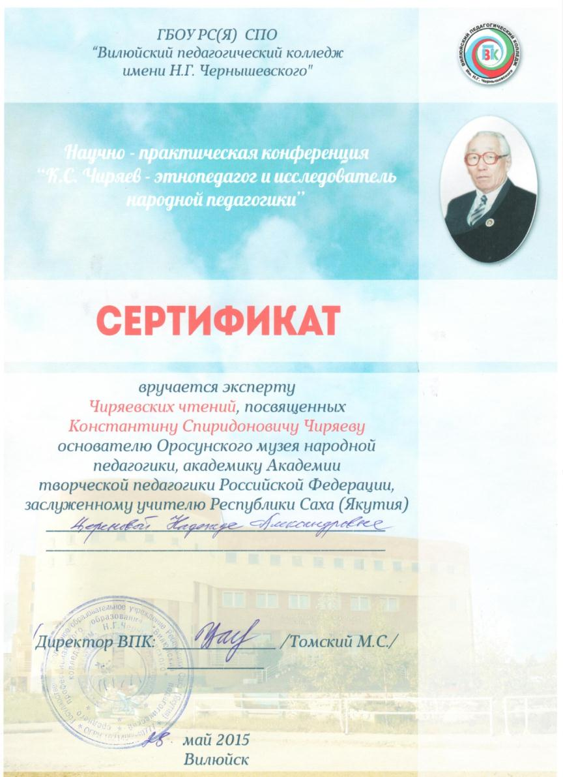
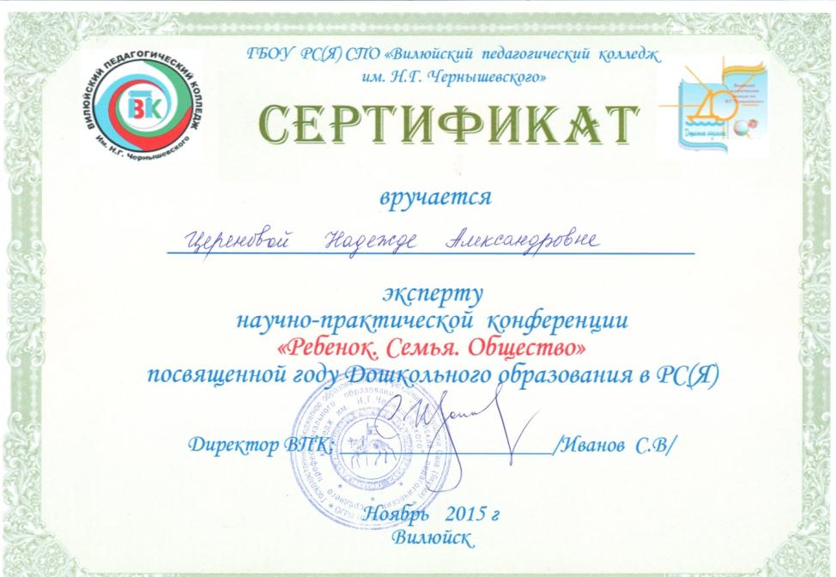
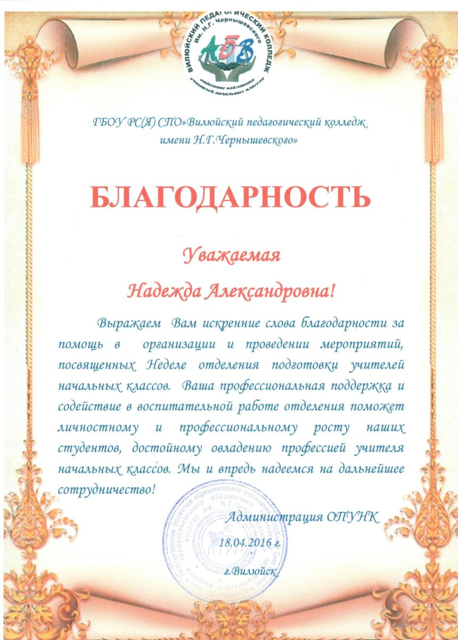
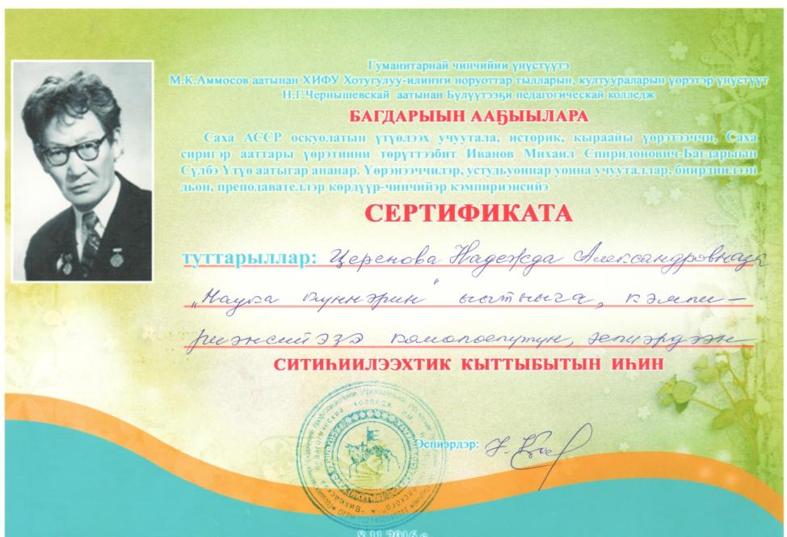

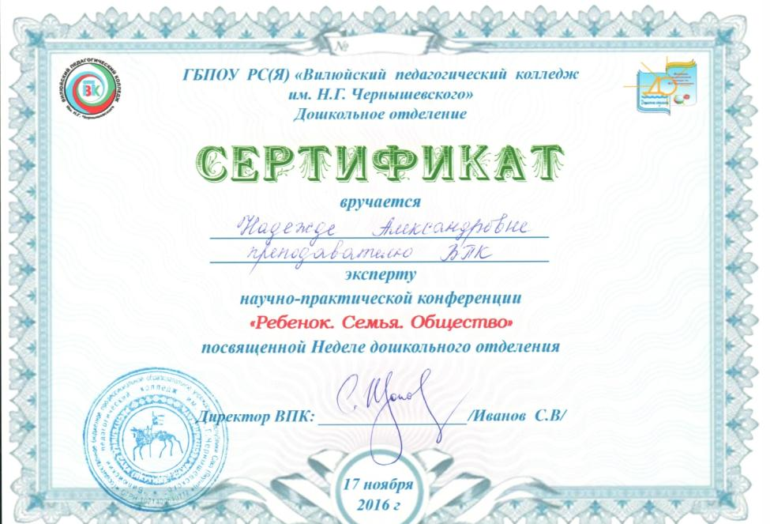
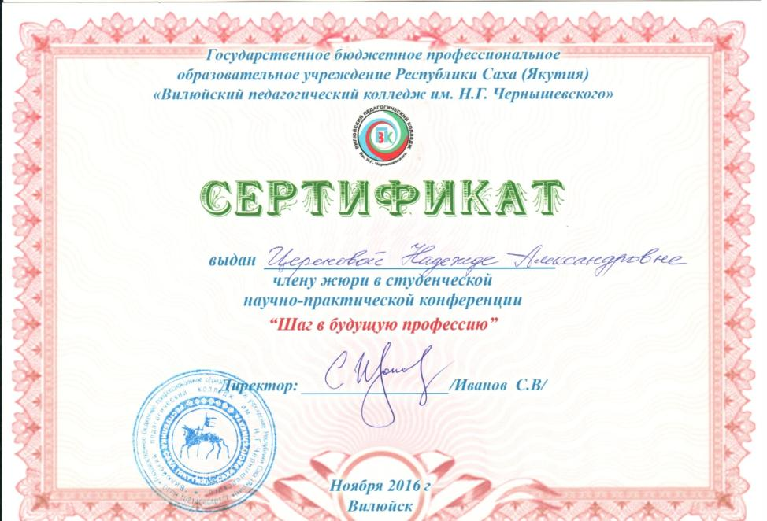

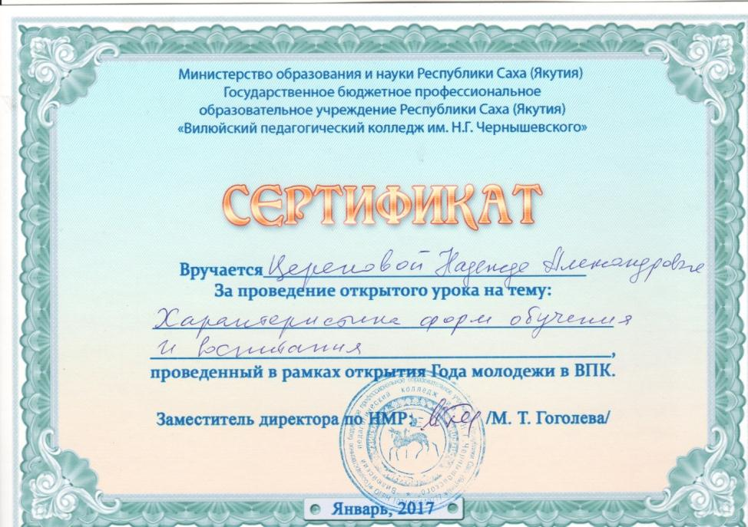
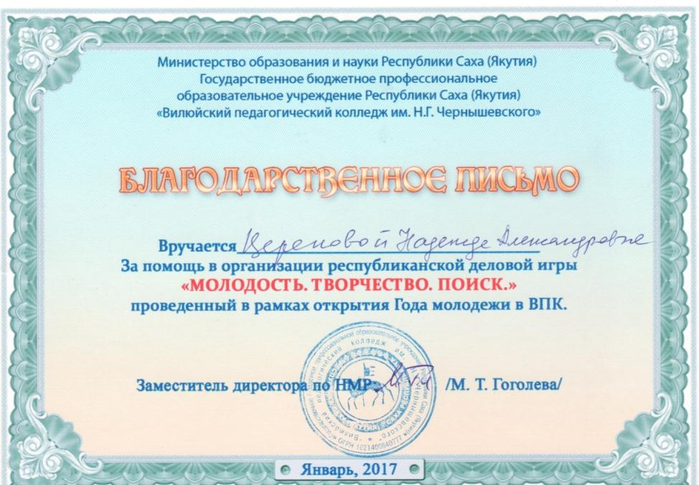
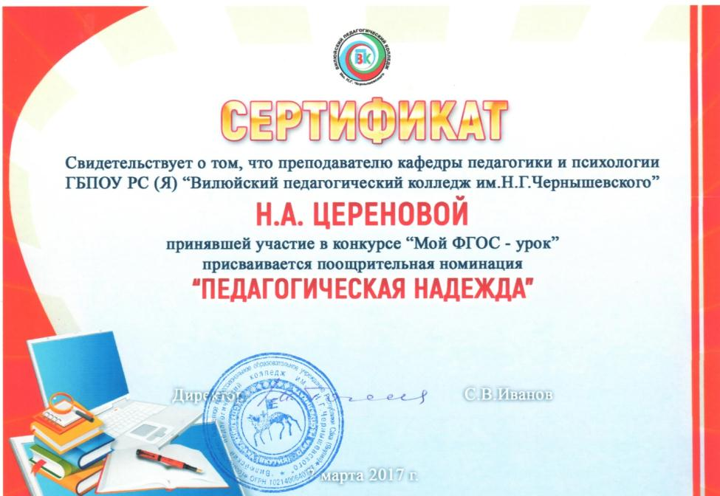
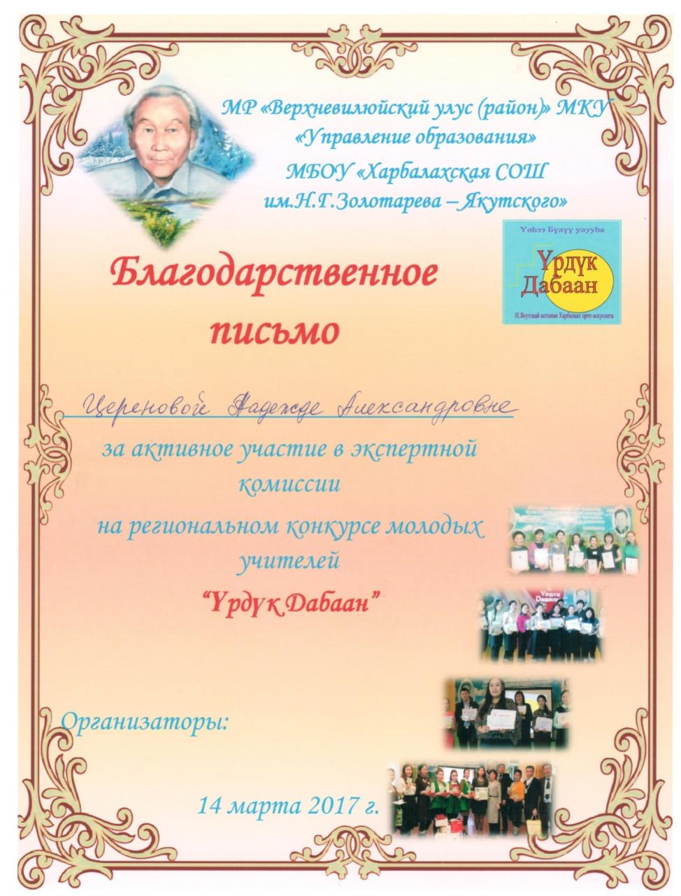
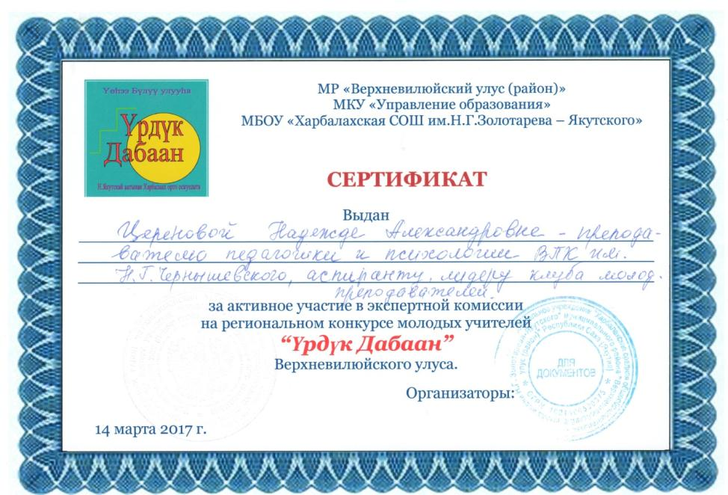
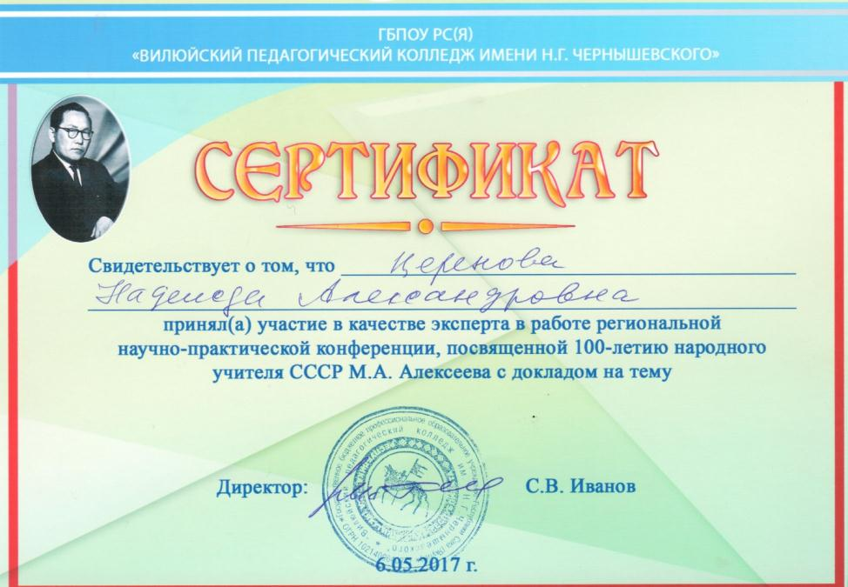
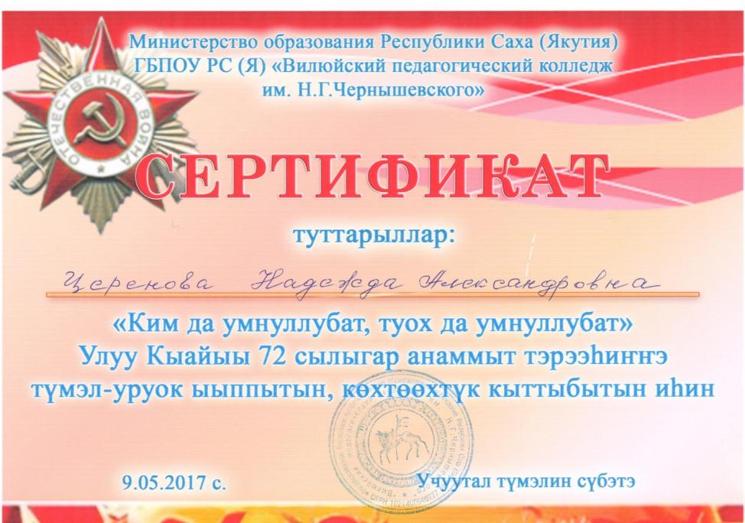
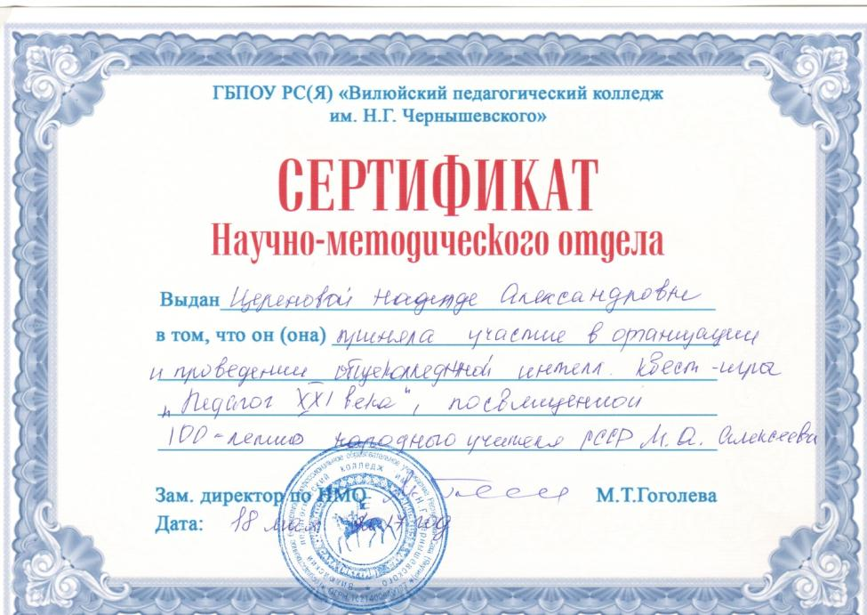
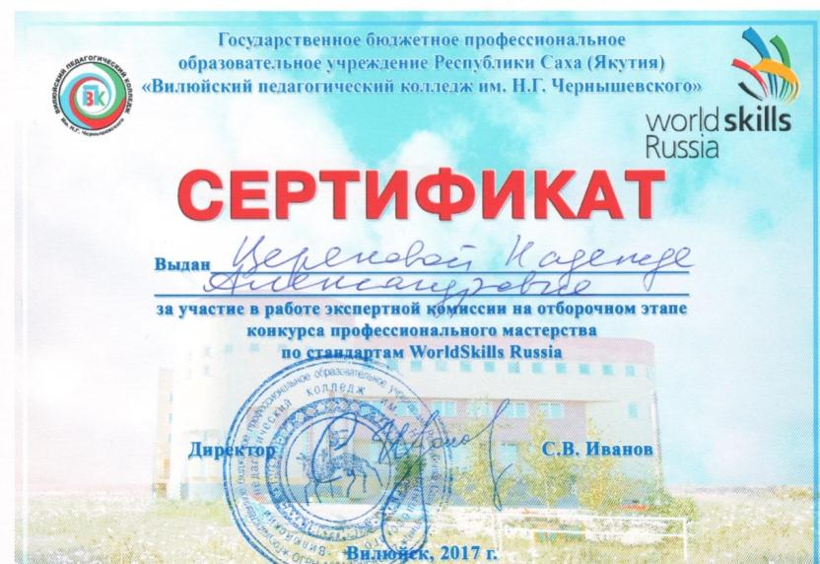
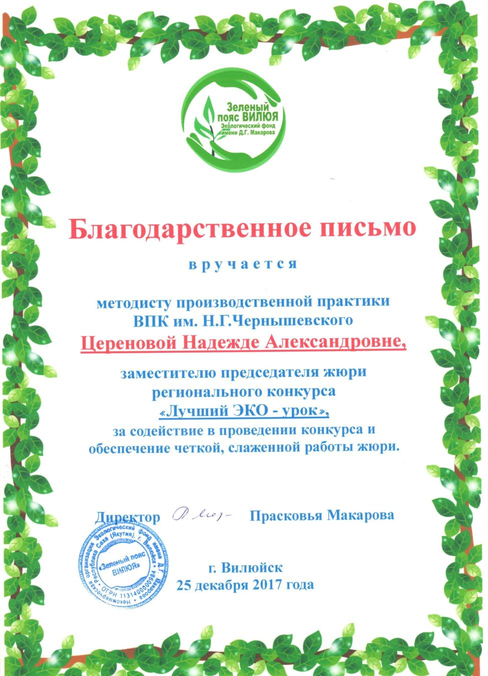
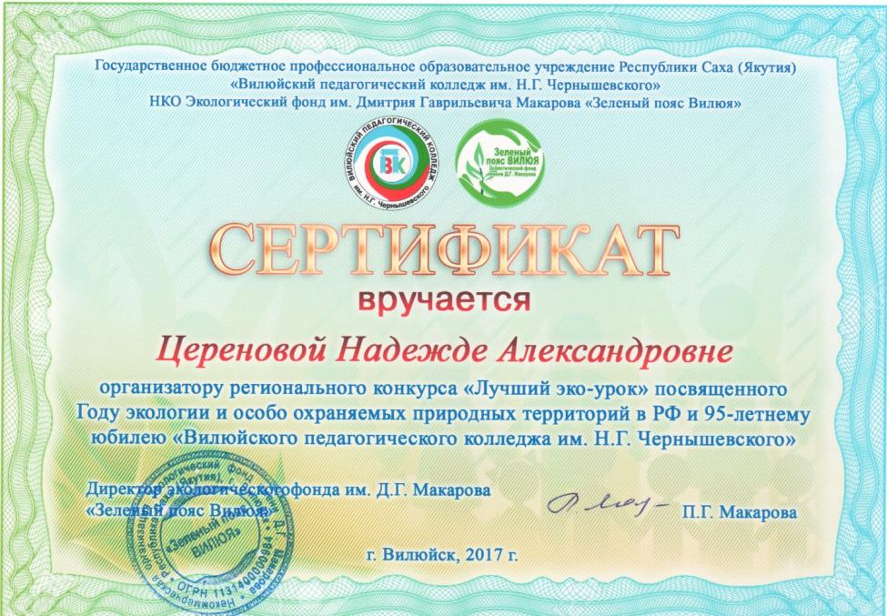
РАЗДЕЛ 4. ВНЕУРОЧНАЯ ДЕЯТЕЛЬНОСТЬ
  - Результаты участия студентов в научно-практических конференциях, проектах, в предметных олимпиадах
- Благодарность за профессиональную помощь, подготовку участников V республиканского профессионального конкурса среди выпускников педагогических колледжей «Старт в педагогику», 2015;
- Сертификат о подготовке участника СыромятниковойСарданы (1 место) во внутриколледжной НПК «Шаг в будущее», 2015;
- Сертификат о подготовке участника Стручковой Марии (2 место) во внутриколледжной НПК «Шаг в будущее», 2015;
- Благодарственное письмо за подготовку студентки 211 группы Эверстовой Ирины Афанасьевны, занявшей II место на региональном отборочном чемпионате «Молодые профессионалы» (WorldSkillsRussia), 2016;
- Сертификат о подготовке участников VI республиканского профессионального конкурса среди выпускников педагогических колледжей«Старт в педагогику», 2016;
- Сертификат о подготовке участника Антоновой Анисии (1 место) во внутриколледжной НПК «Шаг в будущее», 2016;
- Сертификат о подготовке участника Стручковой Марии (2 место) во внутриколледжной НПК «Шаг в будущее», 2016;
- Сертификат за подготовку участников к отборочному этапу конкурса профессионального мастерства по стандартам WorldSkillsRussia по компетенции «Преподавание в младших классах», 2016;
- Сертификат за успешную подготовку Максимовой Агафьи на V Республиканскую дистанционную олимпиаду «Мой выбор - 2017»;
- Благодарственное письмо за подготовку студентки 211 группы СыромятниковойСарданыГаврильевны, занявшей II место на региональном отборочном чемпионате «Молодые профессионалы» (WorldSkillsRussia), 2017;
- Сертификат о подготовке участника Антоновой Анисии (1 место) во внутриколледжной НПК «Чиряевские чтения», 2017;
- Сертификат о подготовке участника Семеновой Лауриты (2 место) во внутриколледжной НПК «Шаг в будущее», 2017;
- Сертификат о подготовке участника Мухиной Надежды (2 место) во внутриколледжной НПК «Шаг в будущее», 2017.
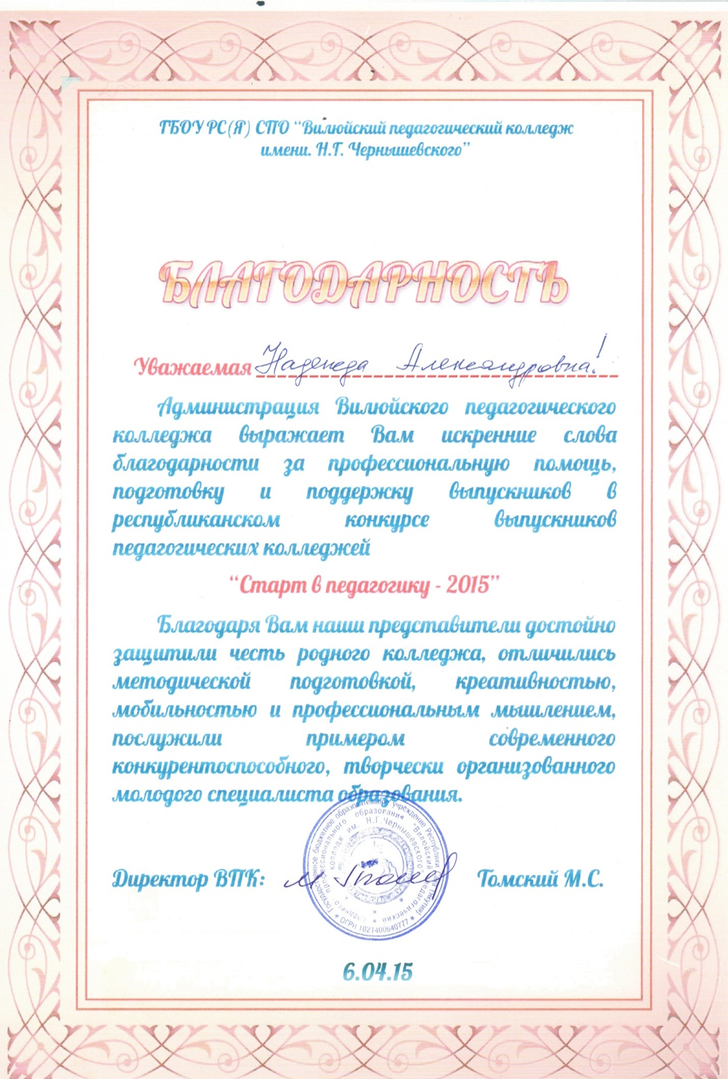
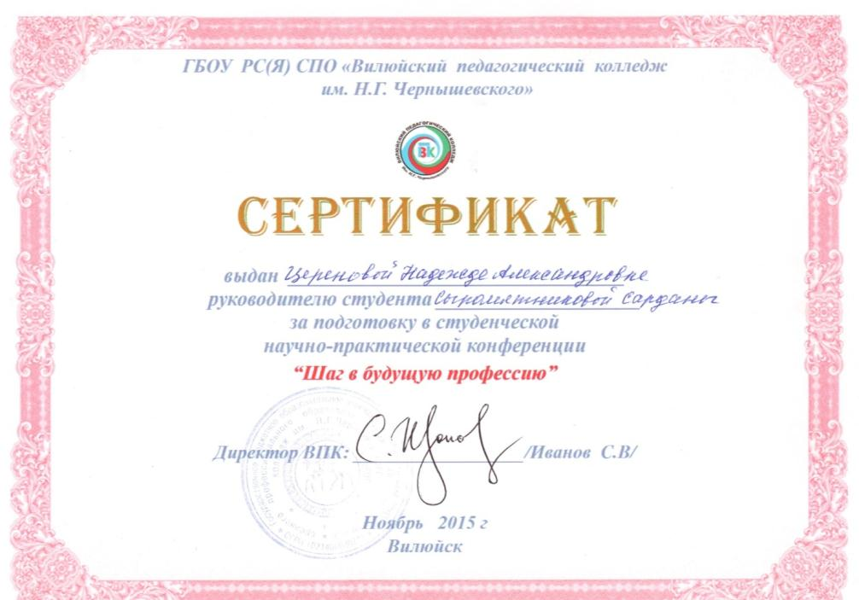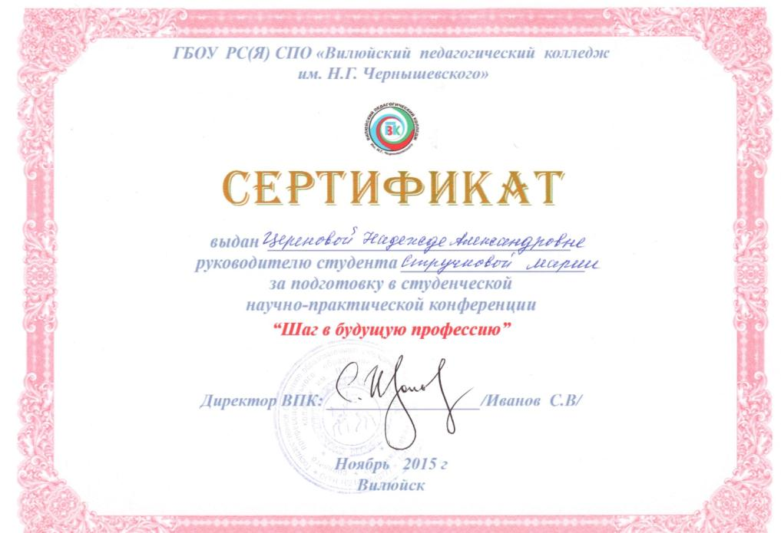
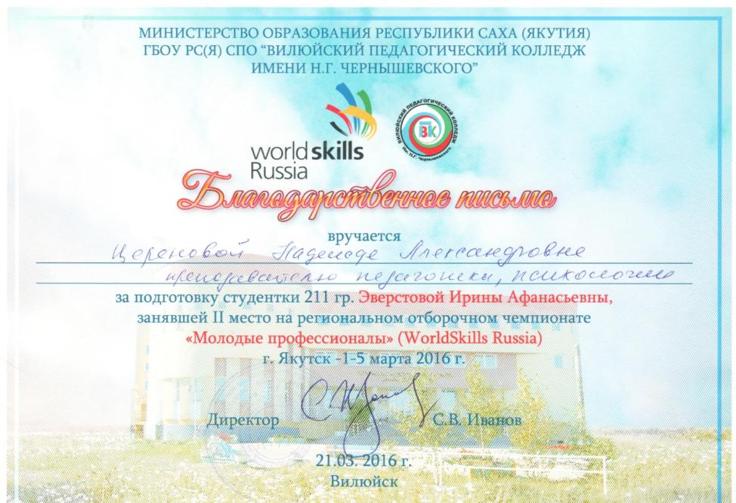
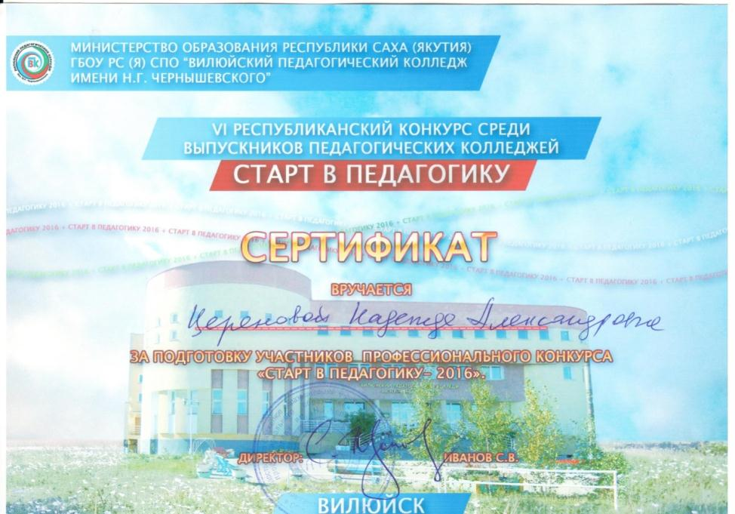
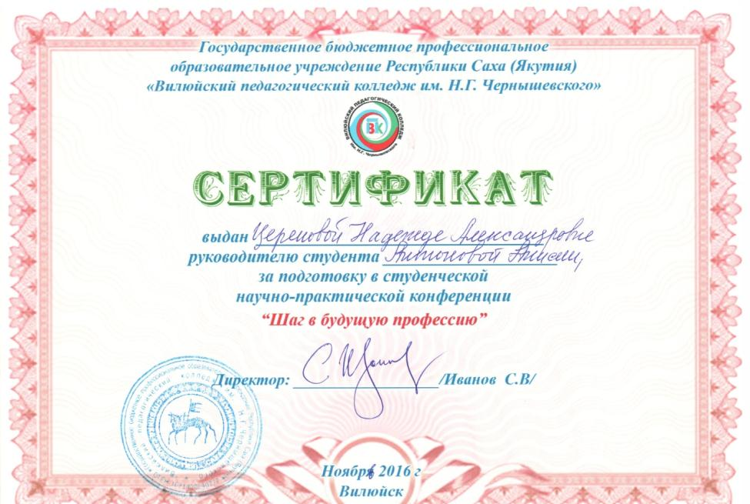
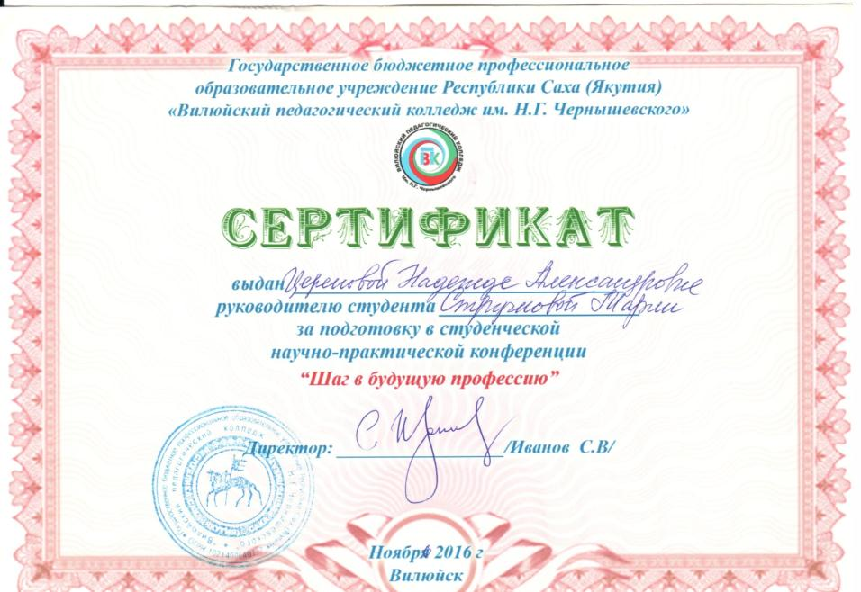

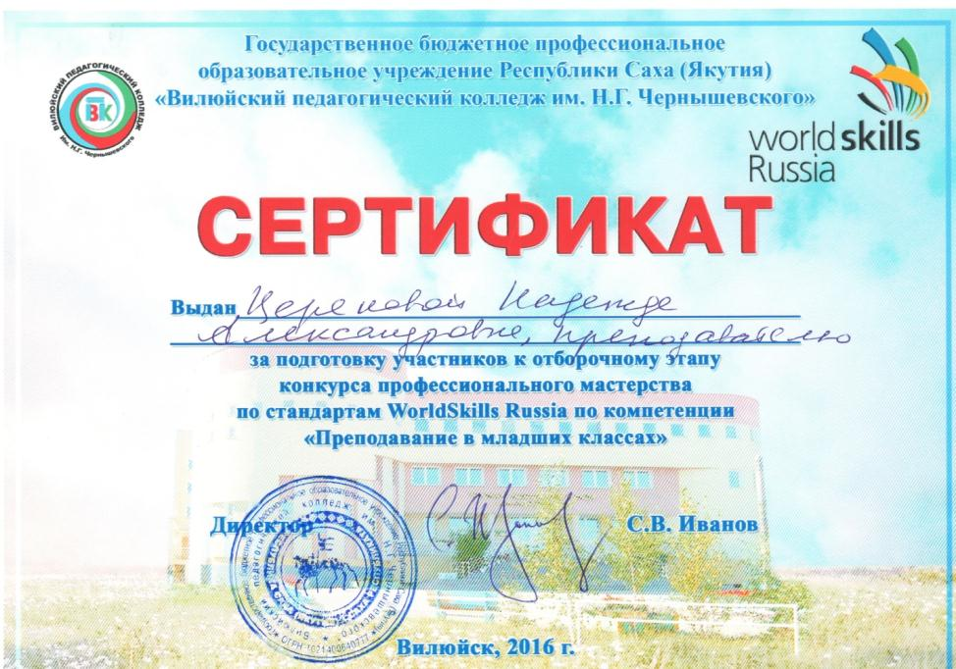
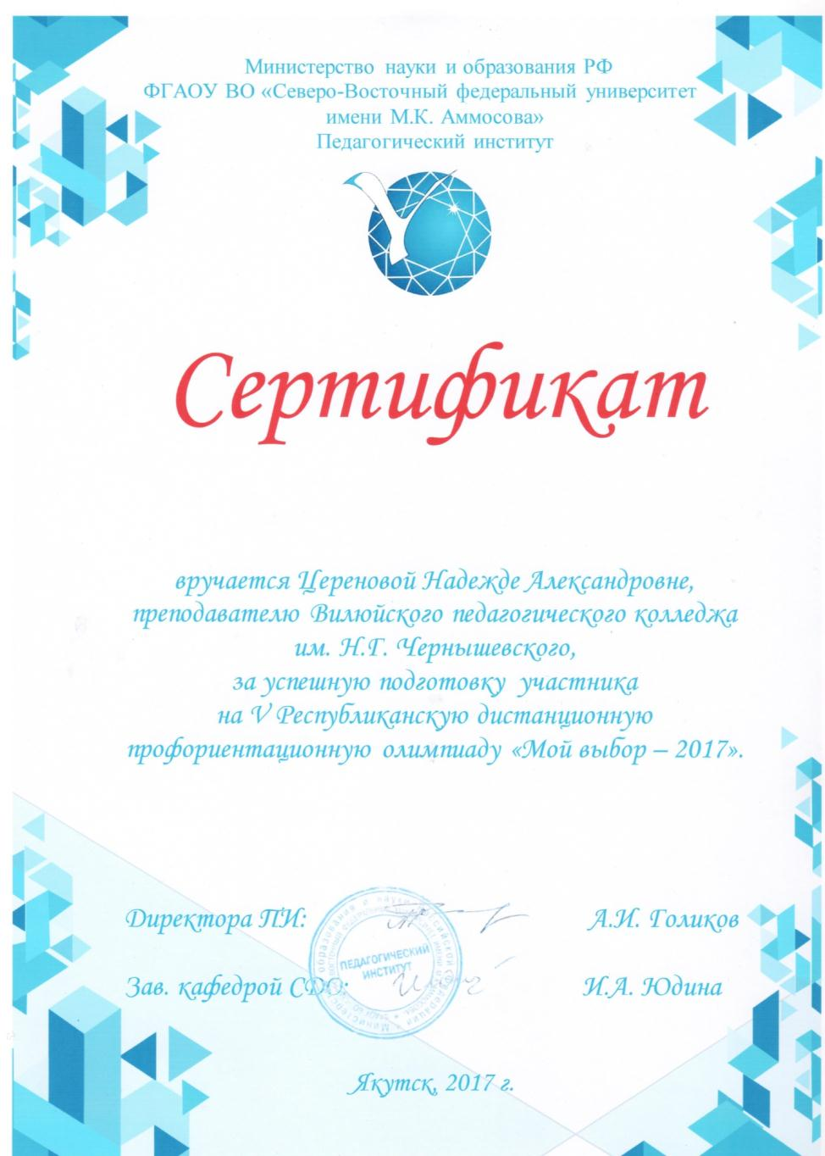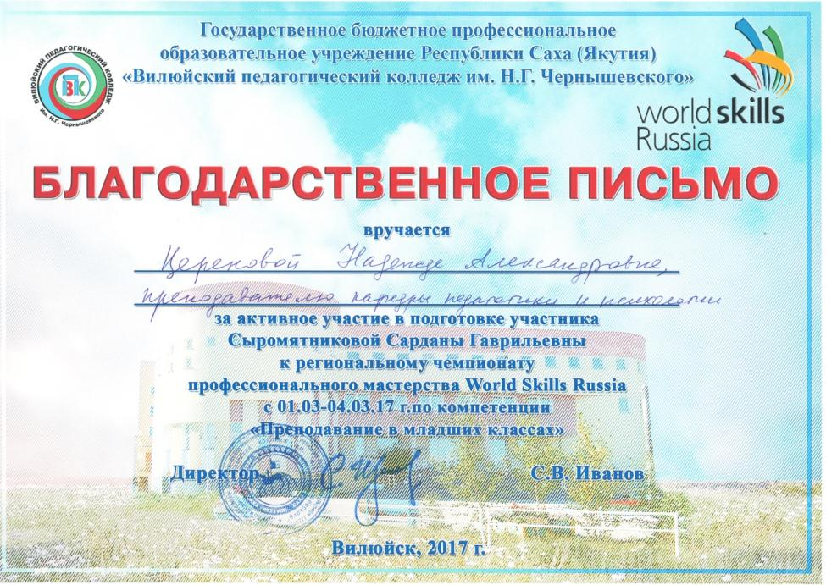
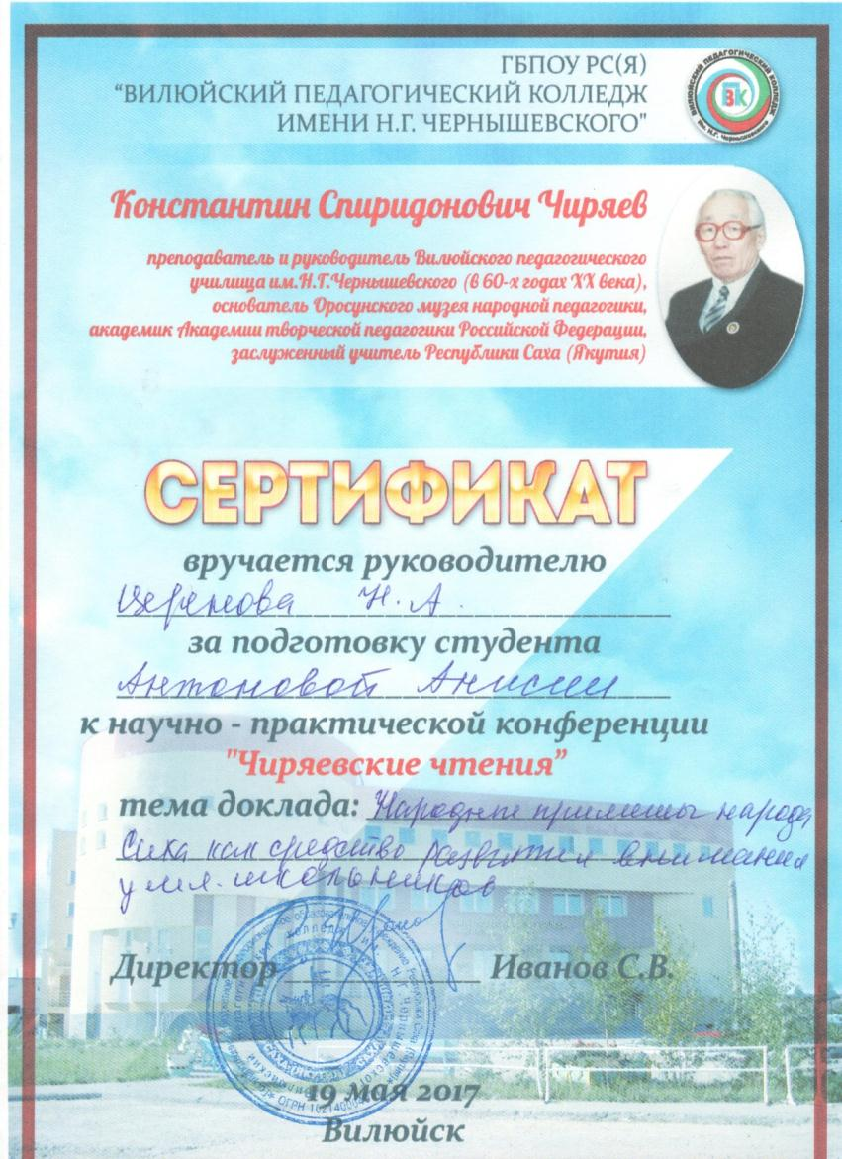
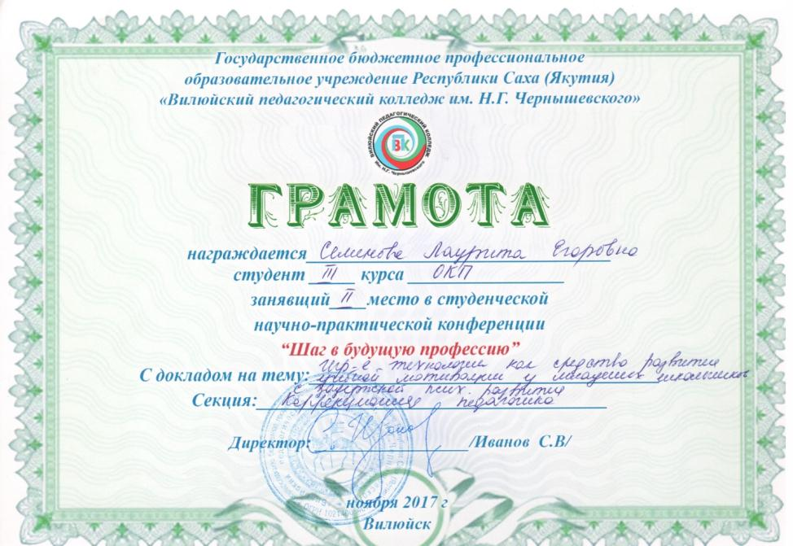
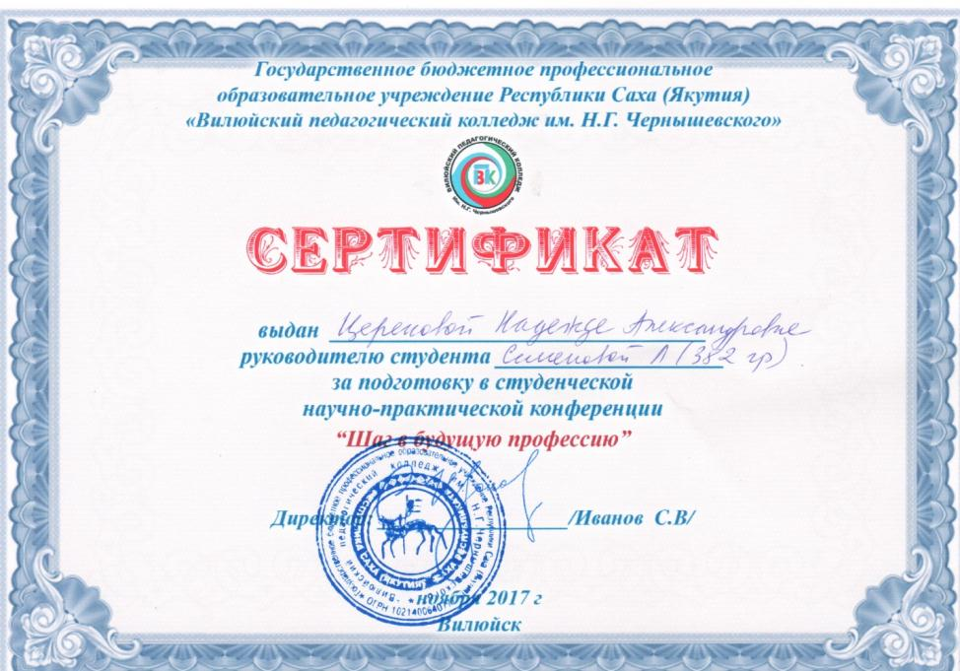
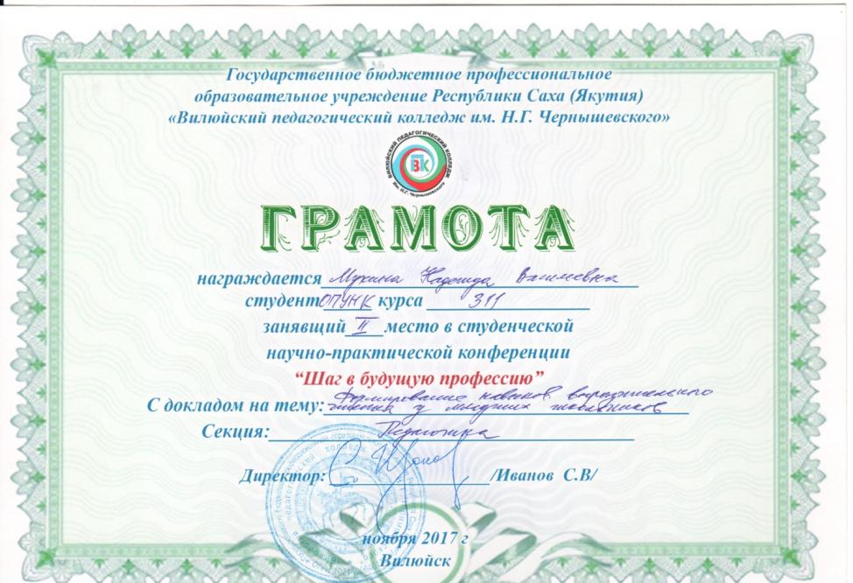
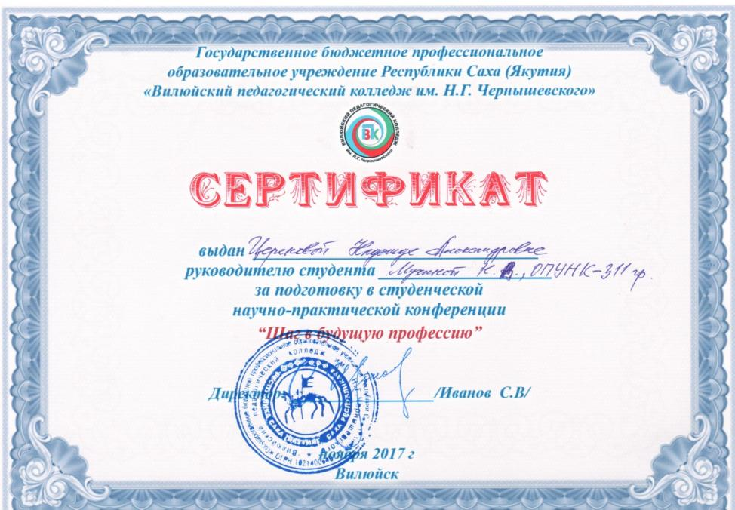
РАЗДЕЛ 5. ОБЩЕСТВЕННАЯ ДЕЯТЕЛЬНОСТЬ.
- Сертификат участнику городского смотра-рапорта трудовых коллективов «Салют Победы», посвященного70-летию Победы в ВОВ (12.06.2015);
- Сертификат участнику социального проекта «Золотые ключи наросбережения» (3.11.2015);
- Сертификат за участие в мероприятиях недели иностранных языков в ВПК (21.11.2015);
- Сертификат обладателя номинации «Скрытые резервы» на новогоднем голубом огоньке ВПК (28.12.2015);
- Почетная грамота за активное участие в общественной жизни колледжа (28.12.2015);
- Сертификат участника внутриколледжной интеллектуально-творческой игры, посвященный ВОВ (апрель, 2016);
- Сертификат обладателя номинации«Интеллектуальная тройка» в конкурсе «Великолепная тройка - 2016», в рамках недели отделения подготовки учителей начальных классов (12.04.2016);
- Сертификат участника конкурса «CinemaintheUSA» (2 место), в рамках недели английского языка (25.04.2016);
- Сертификат участника конкурса «Movieparty» (2 место), в рамках недели английского языка (25.04.2016);
- Сертификат за активное участие в организации праздничного вечера, посвященного Дню учителя (7.10.2016);
- Грамота участника конкурса песни и танца «Две звезды» (в рамках студенческого нового года в ВПК) совместная номинация со студентом 182 группы Константином Васильевым номинация «Дуэт дебют» (декабрь, 2016);
- Благодарность за активное участие и безотказную помощь в организации и проведении мероприятий, проводимых по линии профкома (29.12.2016);
- Сертификат участника республиканского Форума молодых педагогов «Учитель перед именем твоим…», посвященного памяти Народного Учителя СССР М.А. Алексеева (март, 2017г.);
- Сертификатза участие в региональном форуме «Ыччаттумсэр-дойдубутсайдар» приуроченной к году молодежи в РС (Я) (апрель, 2017);
- Сертификат участника городского молодежного автодесанта «Хохочой – память на века», посвященного 95-летию обороны г. Вилюйска (17.04.2017).
